|  |  |
| --- | --- |
| E/ECE/324/Rev.1/Add.94/Rev.3−E/ECE/TRANS/505/Rev.1/Add.94/Rev.3 | |
|  | 30 décembre 2022 |

Accord

Concernant l’adoption de Règlements techniques harmonisés   
de l’ONU applicables aux véhicules à roues et aux équipements   
et pièces susceptibles d’être montés ou utilisés sur les véhicules   
à roues et les conditions de reconnaissance réciproque   
des homologations délivrées conformément à ces Règlements[1]*

(Révision 3, comprenant les amendements entrés en vigueur le 14 septembre 2017)

_______________

Additif 94 − Règlement ONU no 95

Révision 3

Comprenant tout le texte valide jusqu’à :

Complément 4 à la série 03 d’amendements − Date d’entrée en vigueur : 10 juin 2014

Complément 5 à la série 03 d’amendements − Date d’entrée en vigueur : 20 janvier 2016

Complément 6 à la série 03 d’amendements − Date d’entrée en vigueur : 18 juin 2016

Complément 7 à la série 03 d’amendements − Date d’entrée en vigueur : 28 mai 2019

Série 04 d’amendements − Date d’entrée en vigueur : 3 janvier 2021

Prescriptions uniformes relatives à l’homologation des véhicules  
en ce qui concerne la protection de leurs occupants  
en cas de collision latérale

_______________



**Nations Unies**

Règlement no 95

Prescriptions uniformes relatives à l’homologation   
des véhicules en ce qui concerne la protection   
de leurs occupants en cas de collision latérale

Table des matières

*Page*

1. Domaine d’application 3

2. Définitions 3

3. Demande d’homologation 6

4. Homologation 6

5. Spécifications et essais 7

6. Modification du type de véhicule 12

7. Conformité de la production 13

8. Sanctions pour non-conformité de la production 13

9. Arrêt définitif de la production 14

10. Dispositions transitoires 16

11. Noms et adresses des services techniques chargés des essais d’homologation   
et des services administratifs 16

Annexes

1 Communication 17

2 Exemples de marques d’homologation 18

3 Procédure de détermination du point H et de l’angle réel de torse  
pour les places assises des véhicules automobiles 19

Appendice 1: Description de la machine tridimensionnelle point « H » (Machine 3-D H) 19

Appendice 2: Système de référence à trois dimensions 19

Appendice 3: Paramètres de référence des places assises 19

4 Procédure d’essai de collision 20

Appendice 1: Détermination des critères de performances 24

Appendice 2: Procédure de calcul du critère relatif aux viscères de l’EUROSID 1 25

5 Caractéristiques de la barrière mobile déformable 26

Appendice 1: Courbes force-enfoncement pour les essais statiques 39

Appendice 2: Courbes force-enfoncement pour les essais dynamiques 41

6 Description technique du mannequin pour essais de collision latérale 43

7 Installation du mannequin pour essais de choc latéral 60

8 Essai partiel 62

9 Procédures d’essai applicables à la protection des occupants des véhicules électriques  
contre tout contact avec les éléments soute haute tension et toute fuite d’électrolyte 64

Appendice 1: Doigt d’épreuve articulé (degré de protection IPXXB) 69

1. Domaine d’application

Le présent Règlement s’applique aux véhicules de la catégorie M1 dont la masse maximale admissible ne dépasse pas 3 500 kilogrammes et aux véhicules de la catégorie N1[2].

2. Définitions

Au sens du présent Règlement, on entend par :

2.1 « *Homologation d’un véhicule*», l’homologation d’un type de véhicule en ce qui concerne le comportement de la structure de l’habitacle en cas de collision latérale ;

2.2 « *Type de véhicule*», une catégorie de véhicules à moteur ne présentant pas entre eux de différences essentielles, notamment sur les points suivants :

2.2.1 Longueur, largeur et garde au sol du véhicule, dans la mesure où elles ont une incidence négative sur les performances prévues par le présent Règlement ;

2.2.2 Structure, dimensions, forme et matériaux des parois latérales de l’habitacle dans la mesure où elles ont une incidence négative sur les performances prévues par le présent Règlement ;

2.2.3 Forme, dimensions intérieures de l’habitacle et type de moyen de protection, dans la mesure où ils ont une incidence négative sur les performances prévues par le présent Règlement ;

2.2.4 Emplacement (avant, arrière ou central) et orientation (transversale ou longitudinale) du moteur, dans la mesure où ils faussent les résultats de l’essai de choc prescrit dans le présent Règlement ;

2.2.5 Masse à vide, dans la mesure où elle a une incidence négative sur les performances prévues par le présent Règlement ;

2.2.6 Aménagements ou équipements intérieurs en option, dans la mesure où ils ont une incidence négative sur les performances prévues par le présent Règlement ;

2.2.7 Type du ou des sièges avant et la position du point R, dans la mesure où ils ont une incidence négative sur les performances prévues par le présent Règlement ;

2.2.8 Emplacement du SRSEE, dans la mesure où il fausse les résultats de l’essai de choc prescrit dans le présent Règlement ;

2.3 « *Habitacle*», l’espace destiné aux occupants et délimité par le toit, le plancher, les parois latérales, les portes, les fenêtres, la cloison avant et le plan de la cloison du compartiment arrière ou le plan d’appui du dossier du siège arrière ;

2.3.1 « *Habitacle, s’agissant de la protection des occupants*»*,* l’espace réservé aux occupants et délimité par le pavillon, le plancher, les parois latérales, les portières, les vitres extérieures, la cloison moteur et le plan de la cloison du compartiment arrière ou celui du support du dossier du siège arrière ;

2.3.2 « *Habitacle, s’agissant de l’évaluation de la sécurité électrique*», l’espace réservé aux occupants et délimité par le pavillon, le plancher, les parois latérales, les portières, les vitres extérieures, la cloison avant et la cloison arrière, ainsi que par les barrières et les carters servant à protéger les occupants de tout contact direct avec des éléments sous haute tension ;

2.4 « *Point* *R*» ou « *point de référence de place assise*», le point de référence défini par le constructeur et:

2.4.1 Dont les coordonnées sont définies par rapport à la structure du véhicule ; et

2.4.2 Qui correspond à la position théorique du centre de pivotement entre le torse et les cuisses (point H) pour la position normale de conduite ou d’utilisation la plus basse et la plus reculée telle que la spécifie le constructeur pour toute place assise désignée par lui ;

2.5 « *Point H*», un point déterminé conformément à l’annexe 3 du présent Règlement ;

2.6 « *Capacité du réservoir de carburant*», la capacité du réservoir indiquée par le constructeur du véhicule ;

2.7 « *Plan transversal*», un plan vertical perpendiculaire au plan vertical longitudinal médian du véhicule ;

2.8 « *Système de protection*», les dispositifs destinés à retenir ou protéger les occupants ;

2.9 « *Type de système de protection*», une catégorie de dispositifs de protection ne présentant pas entre eux de différences essentielles en ce qui concerne principalement:

Leur technologie ;

Leur géométrie ;

Leurs matériaux constitutifs ;

2.10 « *Masse de référence*», la masse à vide du véhicule majorée d’une masse de 100 kg (soit: la masse du mannequin de collision latérale avec ses instruments) ;

2.11 « *Masse à vide*», la masse du véhicule en ordre de marche sans conducteur, passagers, ni chargement, mais avec le réservoir de carburant rempli à 90% de sa contenance, son outillage normal de bord et la roue de secours, le cas échéant ;

2.12 « *Barrière mobile déformable*», le dispositif par lequel le véhicule d’essai est heurté. Il consiste en un chariot et un élément de frappe ;

2.13 « *Élément de frappe*», un élément d’écrasement fixé à l’avant de la barrière mobile déformable ;

2.14 « *Chariot*», un bâti monté sur roues libre de se déplacer selon son axe longitudinal jusqu’au point d’impact et dont l’avant supporte l’élément de frappe ;

2.15 « *Haute tension*», la classification nominale d’un composant ou d’un circuit électrique si sa tension de fonctionnement est >60 V et ≤1 500 V en courant continu ou >30 V et ≤1 000 V en courant alternatif, en valeur efficace ;

2.16 « *Système rechargeable de stockage de l’énergie électrique (SRSEE)*», le système de stockage de l’énergie rechargeable qui fournit l’énergie électrique nécessaire à la traction ;

2.17 « *Barrière de protection électrique*», un élément qui protège contre tout contact direct avec les éléments sous haute-tension ;

2.18 « *Chaîne de traction électrique*», l’ensemble du circuit électrique comprenant le ou les moteurs de traction et pouvant aussi comprendre le SRSEE, le système de conversion de l’énergie électrique, les convertisseurs électroniques, le faisceau du câblage et les connecteurs, et le système de raccordement pour la recharge du SRSEE ;

2.19 « *Élément sous tension*», un élément conducteur conçu pour être mis sous tension en conditions normales d’utilisation ;

2.20 « *Élément conducteur exposé*», un élément conducteur que l’on peut toucher selon les dispositions relatives au degré de protection IPXXB et qui est mis sous tension en cas de défaillance de l’isolement. Il s’agit notamment des éléments protégés par un cache qui peut être enlevé sans avoir recours à des outils ;

2.21 « *Contact direct*», le contact de personnes avec les éléments sous haute tension ;

2.22 « *Contact indirect*», le contact de personnes avec des éléments conducteurs exposés ;

2.23 « *Degré de protection IPXXB*», la protection contre tout contact avec les éléments sous haute tension, assurée par une barrière ou un carter de protection et mesurée au moyen du doigt d’épreuve articulé (IPXXB) décrit au paragraphe 4 de l’annexe 9 ;

2.24 « *Tension de fonctionnement*», la valeur la plus élevée de la tension efficace d’un circuit électrique définie par le constructeur, qui peut exister entre des éléments conducteurs quand le circuit est ouvert, ou dans des conditions normales de fonctionnement. Si le circuit électrique est divisé en plusieurs circuits par isolement galvanique, la tension de fonctionnement est définie pour chacun d’eux ;

2.25 « *Système de raccordement pour la recharge du système rechargeable de stockage de l’énergie électrique (SRSEE)*», le circuit électrique utilisé pour recharger le SRSEE à partir d’une source électrique extérieure, y compris la prise de raccordement côté véhicule ;

2.26 « *Masse électrique*», un ensemble d’éléments conducteurs reliés électriquement, dont le potentiel sert de référence ;

2.27 « *Circuit électrique*», un ensemble d’éléments à haute tension interconnectés, conçu pour être sous tension dans des conditions normales de fonctionnement ;

2.28 « *Système de conversion de l’énergie* *électrique*», un système (pile à combustible, par exemple) qui fabrique et fournit l’énergie électrique nécessaire à la traction ;

2.29 « *Convertisseur électronique*», un appareil capable de réguler et/ou de convertir l’énergie électrique nécessaire à la traction ;

2.30 « *Carter de protection*», un élément qui contient les organes internes et protège contre tout contact direct ;

2.31 « *Rail haute tension*», le circuit électrique, y compris le système de raccordement pour la recharge du SRSEE qui est sous haute tension ;

2.32 « *Isolant solide*», le revêtement isolant du faisceau de câblage destiné à recouvrir les éléments sous tension et à les protéger de tout contact direct, les carters d’isolation des parties sous tension des connecteurs ainsi que les vernis ou peintures utilisés à des fins d’isolement ;

2.33 « *Fonction automatique de déconnexion*», une fonction qui, lorsqu’elle est activée, sépare de façon galvanique les sources d’énergie électriques du reste du circuit haute tension de la chaîne de traction électrique ;

2.34 « *Batterie de traction de type ouvert*», un type de batterie nécessitant un liquide et produisant de l’hydrogène qui est relâché dans l’atmosphère ;

2.35 « *Système de verrouillage automatique des portes*», un système qui verrouille les portes automatiquement dès qu’une vitesse prédéfinie est atteinte ou dans toute autre situation prévue par le constructeur ;

2.36 « *Position de fermeture* », tout état de la serrure, qu’il s’agisse d’une position de fermeture complète, d’une position de fermeture intermédiaire ou d’une position intermédiaire entre les deux précédentes ;

2.37 « *Serrure* », le dispositif servant à maintenir la porte en position fermée et pouvant être ouvert volontairement ;

2.38 « *Position de fermeture complète* », l’état de la serrure lorsque la porte est complétement fermée ;

2.39 « *Position de fermeture intermédiaire* », l’état de la serrure lorsqu’elle maintient la porte dans une position partiellement fermée ;

2.40 « *Système de déplacement* », un dispositif permettant une translation ou une rotation, sans position intermédiaire fixe, du siège ou de l’une de ses parties, pour faciliter l’accès des occupants à l’espace derrière le siège déplacé et leur sortie de cet espace.

3. Demande d’homologation

3.1 La demande d’homologation d’un type de véhicule en ce qui concerne la protection des occupants en cas de collision latérale doit être présentée par le constructeur du véhicule ou par son représentant dûment accrédité.

3.2 Elle doit être accompagnée des pièces mentionnées ci-après, en triple exemplaire, et des indications suivantes:

3.2.1 Description détaillée du type de véhicule en ce qui concerne sa structure, ses dimensions, sa forme et les matériaux dont il est constitué ;

3.2.2 Photographies, et/ou schémas et dessins du véhicule représentant le type de véhicule vu par l’avant, de côté et par l’arrière, et détails de construction de la partie latérale de la structure ;

3.2.3 Des précisions sur la masse du véhicule telle qu’elle est spécifiée au paragraphe 2.11 du présent Règlement ;

3.2.4 Formes et dimensions intérieures de l’habitacle ;

3.2.5 Description de l’aménagement intérieur et des dispositifs de protection installés dans le véhicule.

3.2.6 Description générale du type de source d’énergie électrique et de l’emplacement de la chaîne de traction électrique (chaîne hybride ou chaîne électrique).

3.3 Le demandeur de l’homologation doit pouvoir présenter des informations et résultats d’essais permettant d’assurer que sur des véhicules prototypes, le respect des prescriptions peut être obtenu avec un degré suffisant d’exactitude.

3.4 Un véhicule représentatif du type à homologuer doit être présenté au service technique chargé des essais d’homologation.

3.4.1 Un véhicule ne comportant pas tous les éléments du type peut être accepté aux essais à condition qu’il puisse être prouvé que l’absence des éléments en question n’a aucune incidence négative sur les performances prévues par les prescriptions du présent Règlement.

3.4.2 Il appartient au demandeur de l’homologation de prouver que l’application du paragraphe 3.4.1 ci-dessus est compatible avec le respect des prescriptions du présent Règlement.

4. Homologation

4.1 Si le véhicule présenté à l’homologation en application du présent Règlement satisfait aux prescriptions du paragraphe 5 ci-après, l’homologation pour ce type de véhicule doit être accordée.

4.2 En cas de doute, il faut tenir compte, lors de la vérification de la conformité du véhicule aux prescriptions du présent Règlement, de toutes les informations ou des résultats d’essai fournis par le constructeur et pouvant être pris en compte pour valider l’essai effectué par le service technique en vue de l’homologation.

4.3 Un numéro d’homologation doit être attribué à chaque type homologué. Ses deux premiers chiffres (actuellement 03 correspondant à la série 03 d’amendements) doivent indiquer la série d’amendements qui incorpore les plus récentes modifications techniques majeures apportées au Règlement à la date de délivrance de l’homologation. La même Partie contractante ne peut pas attribuer le même numéro à un autre type de véhicule.

4.4 L’homologation, l’extension ou le refus d’homologation d’un type de véhicule en application du présent Règlement doit être notifié aux Parties à l’Accord appliquant le présent Règlement, au moyen d’une fiche conforme au modèle visé à l’annexe 1 du présent Règlement et de photographies et/ou des schémas et dessins fournis par le demandeur de l’homologation au format maximal A4 (210 x 297 mm) ou pliés à ce format et à une échelle appropriée.

4.5 Sur tout véhicule conforme à un type de véhicule homologué en application du présent Règlement il faut apposer de manière visible, en un endroit facilement accessible et indiqué sur la fiche d’homologation, une marque d’homologation internationale composée:

4.5.1 D’un cercle à l’intérieur duquel est placée la lettre « E», suivie du numéro distinctif du pays qui a accordé l’homologation[3] ;

4.5.2 Du numéro du présent Règlement, suivi de la lettre « R», d’un tiret et du numéro d’homologation, placé à droite du cercle prévu au paragraphe 4.5.1 ci‑dessus.

4.6 Si le véhicule est conforme à un type de véhicule homologué, en application d’un ou de plusieurs autres Règlements joints en annexe à l’Accord, dans le pays même qui a accordé l’homologation en application du présent Règlement, il n’est pas nécessaire de répéter le symbole prescrit au paragraphe 4.5.1 ci‑dessus. En pareil cas, les numéros de Règlement et d’homologation et les symboles additionnels pour tous les Règlements pour lesquels l’homologation a été accordée dans le pays qui accorde l’homologation en application du présent Règlement doivent être inscrits l’un au-dessous de l’autre, à droite du symbole prescrit au paragraphe 4.5.1 ci‑dessus.

4.7 La marque d’homologation doit être nettement lisible et indélébile.

4.8 La marque d’homologation doit être placée sur la plaque signalétique du véhicule apposée par le constructeur ou à proximité.

4.9 L’annexe 2 au présent Règlement donne des exemples de marques d’homologation.

5. Spécifications et essais

5.1 Le véhicule doit être soumis à un essai effectué conformément à l’annexe 4 au présent Règlement.

5.1.1 L’essai doit être effectué du côté du conducteur à moins d’une construction dissymétrique susceptible d’affecter les performances en choc latéral. Dans un tel cas, l’une des solutions décrites au paragraphe 5.1.1.1 ou 5.1.1.2 ci‑dessous peut être envisagée après accord entre le constructeur et l’autorité d’homologation de type.

5.1.1.1 Le constructeur doit fournir à l’autorité d’homologation de type des informations relatives à la compatibilité des performances comparées à celles du côté du conducteur lorsque l’essai est effectué sur ce côté.

5.1.1.2 L’autorité d’homologation de type, si elle s’inquiète de la construction du véhicule, peut décider de faire procéder à l’essai du côté opposé au conducteur, ce qui est considéré comme moins favorable.

5.1.2 Le Service technique, après avoir consulté le constructeur, peut exiger que l’essai soit effectué avec le siège dans une autre position que celle qui est indiquée au paragraphe 5.5.1 de l’annexe 4. Cette position doit être précisée dans le rapport d’essai[4].

5.1.3 Le résultat de l’essai doit être considéré comme satisfaisant lorsque les conditions définies aux paragraphes 5.2 et 5.3 ci-après sont remplies.

5.2 Critères d’efficacité

Les véhicules équipés d’une chaîne de traction électrique doivent en outre satisfaire aux prescriptions du paragraphe 5.3.7 ci-dessous. La démonstration peut en être faite lors d’un essai de choc distinct à la demande du constructeur et avec l’accord du service technique, à condition que les composants électriques n’aient aucune incidence sur l’efficacité du type de véhicule considéré en matière de protection des occupants, telle qu’elle est définie aux paragraphes 5.2.1 à 5.3.5 du présent Règlement. Si tel est le cas, le respect des prescriptions énoncées au paragraphe 5.3.7 doit être vérifié conformément aux méthodes définies à l’annexe 4 du présent Règlement, à l’exception des paragraphes 6 et 7 et des appendices 1 et 2. Mais un mannequin pour essai de choc latéral doit être installé sur le siège avant du côté du choc.

5.2.1 Les critères de performance déterminés, pour l’essai de collision, conformément à l’appendice 1 de l’annexe 4 du présent Règlement doivent remplir les conditions suivantes:

5.2.1.1 Le critère de performance tête (HPC) doit être inférieur ou égal à 1 000 ; s’il n’y a pas de contact de la tête, ce critère ne doit être ni relevé ni calculé, mais il faut noter: « Pas de contact de la tête».

5.2.1.2 Les critères de performance thorax doivent être:

a) Critère de déformation de la cage thoracique (RDC) inférieur ou égal à 42 mm ;

b) Critère relatif aux viscères (VC) inférieur ou égal à 1,0 m/sec.

Pendant une période transitoire de deux ans après la date indiquée au paragraphe 10.2 du présent Règlement, la valeur V * C ne constitue pas un critère de réussite ou d’échec en ce qui concerne les essais d’homologation, mais elle doit être inscrite dans le procès-verbal d’essai et être enregistrée par les autorités chargées de l’homologation. Au terme de cette période transitoire, la valeur VC de 1,0 m/sec doit s’appliquer en tant que critère de réussite ou d’échec sauf si les Parties contractantes appliquant le présent Règlement en décident autrement.

5.2.1.3 Les critères de performance pelviens doivent être:

Force maximale sur la symphyse pubienne (PSPF) inférieure ou égale à 6 kN

5.2.1.4 Les critères de performance abdominaux doivent être:

Force maximale sur l’abdomen (APF) inférieure ou égale à une force interne de 2,5 kN (équivalant à une force externe de 4,5 kN).

5.3 Prescriptions particulières

5.3.1 Aucune porte ne doit s’ouvrir au cours de l’essai. Après l’essai, une porte est considérée comme non ouverte :

a) S’il est clairement visible que la serrure de la porte est fermée ; ou

b) Si la porte ne s’ouvre pas lorsqu’elle est soumise à une force de traction statique d’au moins 400 N appliquée dans la direction y, comme sur la figure ci-dessous, aussi près que possible du rebord de la fenêtre et du bord de la porte opposé aux charnières, à l’exception de la poignée.

Figure

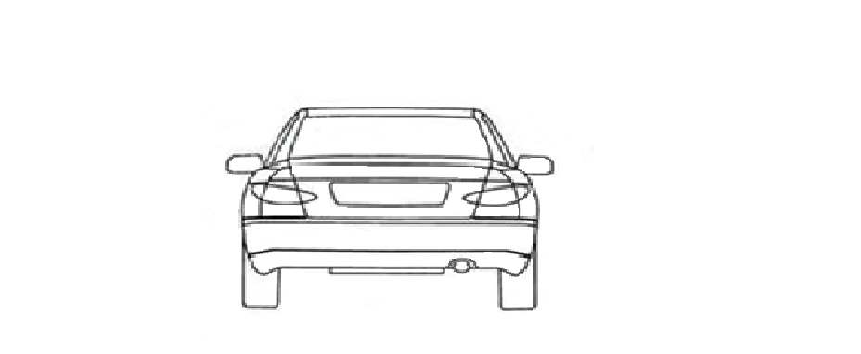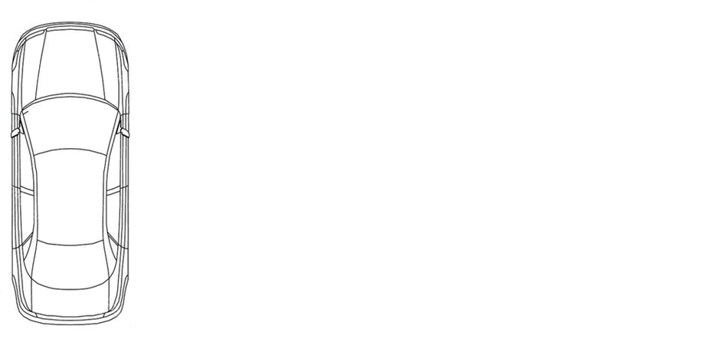

90° +/- 5°

90° +/- 5°

90° +/- 5°

400N

400N

400N

Z

Y

X

Y

5.3.1.1 Lorsqu’un système de verrouillage automatique des portes a été installé en option et/ou peut être désactivé par le conducteur, il faut vérifier le respect de cette condition en appliquant l’une des deux procédures d’essai suivantes, au choix du constructeur:

5.3.1.1.1 Si l’essai est effectué conformément au paragraphe 5.2.2.1 de l’annexe 4, le constructeur doit en outre démontrer à la satisfaction du service technique (sur la base des données internes du constructeur, par exemple) qu’en l’absence du système ou lorsqu’il est désactivé aucune porte ne s’ouvre en cas de collision.

5.3.1.1.2 Si l’essai est effectué conformément au paragraphe 5.2.2.2 de l’annexe 4, le constructeur doit en outre démontrer qu’il est satisfait aux prescriptions concernant les forces d’inertie du paragraphe 6.1.4 de la série d’amendements 03 au Règlement no 11 pour les portes latérales non verrouillées du côté non soumis au choc.

5.3.2 Après le choc, les portes latérales du côté non soumis au choc doivent être déverrouillées.

5.3.2.1 Dans le cas d’un véhicule équipé d’un système de verrouillage automatique des portes, elles doivent être verrouillées avant la collision et déverrouillées après la collision, au moins du côté non soumis au choc.

5.3.2.2 Lorsqu’un système de verrouillage automatique des portes a été installé en option et/ou peut être désactivé par le conducteur, il faut vérifier le respect de cette condition en appliquant l’une des deux procédures d’essai suivantes, au choix du constructeur:

5.3.2.2.1 Si l’essai est effectué conformément au paragraphe 5.2.2.1 de l’annexe 4, le constructeur doit en outre démontrer à la satisfaction du service technique (sur la base des données internes du constructeur, par exemple) qu’en l’absence du système, ou lorsque ce dernier est désactivé, les portes latérales du côté non soumis au choc sont déverrouillées après la collision.

5.3.2.2.2 Si l’essai est effectué conformément au paragraphe 5.2.2.2 de l’annexe 4, le constructeur doit en outre démontrer que, lors de l’application des forces d’inertie du paragraphe 6.1.4 de la série d’amendements 03 au Règlement no 11, les portes latérales non verrouillées du côté non soumis au choc demeurent déverrouillées.

5.3.3 Après le choc, il doit être possible, sans exiger le recours à des outils:

5.3.3.1 D’ouvrir au moins une porte par rangée de sièges. Lorsqu’il n’y a pas de porte, il doit être possible d’évacuer tous les occupants en activant le dispositif de déplacement des sièges, si nécessaire. En absence d’un tel système pour l’évacuation des occupants des sièges arrière, il doit être démontré qu’un mannequin du 50ecentile peut être évacué sans l’aide d’un dispositif destiné à en soutenir le poids ni d’aucun autre outil.

Dans le cas des véhicules de la catégorie N1, cette évacuation peut se faire par une fenêtre de secours si cette fenêtre peut être facilement ouverte, mais si des outils sont nécessaires (par exemple pour briser la vitre), ceux-ci doivent alors être fournis par le constructeur et doivent être visibles et situés à proximité.

Cette évaluation doit être effectuée dans toutes les configurations ou dans la configuration la plus défavorable compte tenu du nombre de portes de chaque côté du véhicule, pour les véhicules à conduite à gauche ou à conduite à droite, selon le cas ;

5.3.3.2 De libérer le mannequin des moyens de protection ;

5.3.3.3 D’extraire le mannequin du véhicule ;

5.3.4 Aucun dispositif intérieur ni aucun composant ne devra s’être détaché de façon telle que des pointes ou arêtes vives puissent augmenter sensiblement le risque de blessure ;

5.3.5 Des ruptures consécutives à des déformations permanentes sont acceptables, à condition qu’elles n’augmentent pas le risque de blessure ;

5.3.6 En cas de perte continue de liquide du circuit d’alimentation en carburant après la collision, elle ne doit pas dépasser 30 g/min. Si le liquide du circuit d’alimentation en carburant se mélange avec des liquides des autres circuits et s’il est impossible de séparer de façon simple et d’identifier les divers fluides, on doit évaluer la fuite continue en tenant compte de tous les fluides recueillis.

5.3.7 À la suite de l’essai effectué conformément à la procédure définie à l’annexe 4 du présent Règlement, la chaîne de traction électrique à haute tension, ainsi que les composants et les systèmes sous haute tension qui sont reliés de façon galvanique aux rails haute tension de la chaîne de traction doivent satisfaire aux prescriptions suivantes:

5.3.7.1 Protection contre les chocs électriques

Après le choc, l’un au moins des quatre critères énoncés aux paragraphes 5.3.7.1.1 à 5.3.7.1.4.2 doit être rempli.

Si le véhicule est équipé d’une fonction de déconnexion automatique, ou d’un ou de plusieurs dispositifs qui isolent de façon galvanique le circuit de la chaîne de traction électrique pendant la conduite, l’un au moins des critères ci-dessous doit s’appliquer au circuit déconnecté ou à chacun des circuits après la déconnexion.

Cependant, les critères définis au paragraphe 5.3.7.1.4 ne s’appliquent pas si plusieurs éléments d’une partie du rail à haute tension ne bénéficient pas d’un degré de protection IPXXB.

Si l’essai est effectué alors qu’une ou plusieurs parties du système haute tension ne sont pas sous tension, la protection de la ou des parties en question contre tout choc électrique doit être assurée conformément au paragraphe 5.3.7.1.3 ou au paragraphe 5.3.7.1.4.

Si l’essai est effectué alors qu’une ou plusieurs parties du système haute tension ne sont pas sous tension, la protection de la ou des parties en question contre tout choc électrique doit être assurée conformément aux paragraphes 5.3.7.1.3 ou 5.3.7.1.4 ci-après.

Pour le système de raccordement de la recharge du SRSEE, qui n’est pas sous tension pendant la conduite, l’un au moins des quatre critères spécifiés aux paragraphes 5.3.7.1.1 à 5.3.7.1.4 ci-après doit être rempli.

5.3.7.1.1 Absence de haute tension

Les tensions Vb, V1 et V2 des rails haute tension doivent être inférieures ou égales à 30 V en courant alternatif ou à 60 V en courant continu, comme indiqué au paragraphe 2 de l’annexe 9.

5.3.7.1.2 Faible niveau d’énergie électrique

L’énergie totale des rails haute tension doit être inférieure à 2,0 joules, lorsqu’elle est mesurée conformément à la procédure d’essai définie au paragraphe 3 de l’annexe 9, avec la formule a). Elle peut aussi être calculée au moyen de la tension mesurée Vb du rail haute tension et de la capacitance des condensateurs X (Cx) définie par le constructeur conformément à la formule b) du paragraphe 3 de l’annexe 9.

L’énergie contenue dans les condensateurs Y (TEy1 et TEy2) doit aussi être inférieure à 2,0 joules. Elle doit être calculée en mesurant les tensions V1 et V2 des rails haute tension et de la masse, ainsi que la capacitance des condensateurs Y définis par le constructeur selon la formule c) du paragraphe 3 de l’annexe 9.

5.3.7.1.3 Protection physique

Afin d’éviter tout contact direct avec les éléments sous haute tension, le degré de protection IPXXB doit être garanti.

De plus, afin de garantir une protection contre tout choc électrique par contact indirect, la résistance entre tous les éléments conducteurs exposés et la masse électrique, mesurée sous une intensité d’au moins 0,2 ampère, doit être inférieure à 0,1 ohm.

Cette prescription est considérée comme remplie si la liaison galvanique a été effectuée par soudage.

5.3.7.1.4 Résistance d’isolement

Les critères définis aux paragraphes 5.3.7.1.4.1 et 5.3.7.1.4.2 ci-dessous doivent être remplis.

La mesure doit être effectuée conformément aux prescriptions du paragraphe 5 de l’annexe 9.

5.3.7.1.4.1 Chaîne de traction électrique composée d’un rail à courant continu et d’un rail à courant alternatif distincts

Si les rails haute tension à courant alternatif et les rails haute tension à courant continu sont isolés les uns des autres de façon galvanique, la résistance d’isolement entre le rail haute tension et la masse électrique (Ri, selon la définition du paragraphe 5 de l’annexe 9) doit être au minimum de 100 Ω/V de tension de fonctionnement pour les rails à courant continu et de 500 Ω/V de tension de fonctionnement pour les rails à courant alternatif.

5.3.7.1.4.2 Chaîne de traction électrique composée d’un rail à courant continu et d’un rail à courant alternatif combinés

Si les rails haute tension à courant alternatif et les rails haute tension à courant continu sont reliés de façon galvanique, la résistance d’isolement entre le rail haute tension et la masse électrique (Ri, selon la définition du paragraphe 5 de l’annexe 9) doit être d’au moins 500 Ω/V de tension de fonctionnement.

Cependant, si la protection est assurée au degré IPXXB pour tous les rails haute tension à courant alternatif, ou si la tension du courant alternatif est inférieure ou égale à 30 V après le choc, la résistance d’isolement entre le rail haute tension et le châssis électrique (Ri, selon la définition du paragraphe 5 de l’annexe 9) doit être au minimum de 100 Ω/V de tension de fonctionnement.

5.3.7.2 Fuites d’électrolyte

Au cours des trente minutes qui suivent le choc, aucune trace de l’électrolyte contenu dans le SRSEE ne doit pénétrer dans l’habitacle et pas plus de 7 % de cette électrolyte ne doit s’écouler à l’extérieur de l’habitacle, sauf s’il s’agit de batteries de type ouvert. Pour les batteries de ce type, pas plus de 7 % (et 5 litres au maximum) de l’électrolyte ne doivent s’écouler à l’extérieur de l’habitacle.

Le constructeur doit apporter la preuve de la conformité avec les prescriptions du paragraphe 6 de l’annexe 9.

5.3.7.3 Maintien en place du SRSEE

Tout SRSEE se trouvant à l’intérieur de l’habitacle doit demeurer à l’emplacement où il a été installé et ses éléments ne doivent pas s’en détacher.

Aucun élément d’un SRSEE se trouvant à l’extérieur de l’habitacle aux fins de l’évaluation de la sûreté électrique ne doit y pénétrer pendant ou après l’essai de choc.

Le constructeur doit apporter la preuve que le maintien en place du SRSEE est conforme aux prescriptions du paragraphe 7 de l’annexe 9.

5.3.8 Le système d’alimentation en carburant et le système à haute tension doivent être évalués dans toutes les configurations ou dans la configuration la plus défavorable pour les véhicules à conduite à gauche ou à conduite à droite, selon le cas.

6. Modification du type de véhicule

6.1 Toute modification relative à la structure, au nombre et au type de sièges, à l’habillage, à l’aménagement intérieur et à la position des organes de commande du véhicule ainsi qu’aux organes mécaniques pouvant avoir une influence sur la capacité d’absorption d’énergie de la partie latérale du véhicule, doit être portée à la connaissance de l’Autorité d’homologation de type, qui peut alors:

6.1.1 Soit considérer que les modifications apportées ne risquent pas d’avoir une influence défavorable notable et qu’en tout cas le véhicule satisfait encore aux prescriptions ;

6.1.2 Soit exiger un nouveau procès-verbal d’essai du service technique chargé des essais.

6.1.2.1 Toute modification du véhicule portant sur la constitution générale de sa structure ou une variation de la masse de référence supérieure à 8 % qui de l’avis des autorités aurait une influence marquée sur les résultats de l’essai, doit donner lieu à la répétition de l’essai décrit à l’annexe 4.

6.1.2.2 Si le service technique, après consultation du constructeur, considère que les modifications du type de véhicule ne sont pas suffisantes pour justifier un nouvel essai complet, un essai partiel peut être utilisé. Ce peut être le cas si la masse de référence ne diffère pas de plus de 8 % de celle du véhicule d’origine ou si le nombre de sièges à l’avant n’a pas changé. Une modification du type de siège ou de l’aménagement intérieur n’implique pas automatiquement un nouvel essai complet. Un exemple de la manière de résoudre ce problème figure à l’annexe 8.

6.2 La confirmation de l’homologation ou le refus de l’homologation, avec l’indication des modifications, doit être communiqué aux Parties à l’Accord appliquant le présent Règlement par la procédure indiquée au paragraphe 4.4 ci-dessus.

6.3 L’autorité d’homologation de type qui délivre l’extension de l’homologation attribue un numéro de séries à chaque communication établie pour cette extension.

7. Conformité de la production

La procédure de contrôle de la conformité de la production doit suivre celle qui est énoncée dans l’appendice 2 de l’Accord (E/ECE/324-E/ECE/TRANS/505/Rev.2), les prescriptions étant les suivantes:

7.1 Tout véhicule homologué en application du présent Règlement doit être fabriqué de façon à être conforme au type homologué en satisfaisant aux prescriptions du paragraphe 5 ci-dessus.

7.2 Le détenteur de l’homologation doit faire en sorte que soient au moins effectuées pour chaque type de véhicule les essais sur la manière dont il est procédé aux mesures.

7.3 L’autorité d’homologation de type qui a délivré l’homologation de type peut à tout moment vérifier les méthodes de contrôle de la conformité appliquées dans chaque unité de production. La fréquence normale de ces contrôles est d’un tous les deux ans.

8. Sanctions pour non-conformité de la production

8.1 L’homologation délivrée pour un type de véhicule en application du présent Règlement peut être retirée si la condition énoncée au paragraphe 7.1 ci‑dessus n’est pas respectée ou si le ou les véhicules prélevés n’ont pas subi avec succès les vérifications prévues au paragraphe 7.2 ci-dessus.

8.2 Si une Partie contractante à l’Accord appliquant le présent Règlement retire une homologation qu’elle a précédemment accordée, elle doit en informer aussitôt les autres Parties contractantes à l’Accord de 1958 appliquant le présent Règlement, au moyen d’une copie de la fiche de communication conforme au modèle de l’annexe 1 du présent Règlement.

9. Arrêt définitif de la production

Si le détenteur d’une homologation cesse définitivement la production d’un véhicule homologué conformément au présent Règlement, il doit en informer l’autorité d’homologation de type qui a délivré cette homologation, qui, à son tour, doit aviser les autres Parties à l’Accord de 1958 appliquant le présent Règlement, au moyen d’une fiche de communication conforme au modèle de l’annexe 1 du présent Règlement.

10. Dispositions transitoires

10.1 À compter de la date officielle d’entrée en vigueur du complément 1 à la série 02 d’amendements, aucune Partie contractante appliquant le présent Règlement ne peut refuser d’accorder une homologation en vertu du présent Règlement tel qu’amendé par le complément 1 à la série 02 d’amendements.

10.2 Passé un délai de 12 mois après l’entrée en vigueur de la série 02 d’amendements, les Parties contractantes appliquant le présent Règlement ne doivent accorder d’homologation qu’aux types de véhicules qui sont conformes aux prescriptions du présent Règlement tel qu’il a été amendé par ladite série 02 d’amendements.

10.3 Passé un délai de 60 mois après l’entrée en vigueur de la série 02 d’amendements, les Parties contractantes appliquant le présent Règlements peuvent refuser l’immatriculation initiale sur leur territoire (première mise en circulation) des véhicules qui ne satisfont pas aux prescriptions du présent Règlement tel qu’il a été amendé par ladite série 02 d’amendements.

10.4 À l’expiration d’un délai de 36 mois à compter de l’entrée en vigueur du complément 1 à la série 02 d’amendements, les Parties contractantes appliquant le présent Règlement ne doivent accorder des homologations qu’aux types de véhicules qui satisfont aux prescriptions du présent Règlement, tel qu’amendé par le complément 1 à la série 02 d’amendements.

10.5 À l’expiration d’un délai de 84 mois à compter de l’entrée en vigueur du complément 1 à la série 02 d’amendements, les Parties contractantes appliquant le présent Règlement peuvent refuser la première immatriculation nationale (première mise en circulation) des véhicules qui ne satisfont pas aux prescriptions du présent Règlement, tel qu’amendé par le complément 1 à la série 02 d’amendements.

10.6 À compter de la date officielle d’entrée en vigueur de la série 03 d’amendements, aucune Partie contractante appliquant le présent Règlement ne pourra refuser d’accorder une homologation en vertu du présent Règlement tel qu’amendé par la série 03 d’amendements.

10.7 À l’expiration d’un délai de 24 mois à compter de la date officielle d’entrée en vigueur de la série 03 d’amendements, les Parties contractantes appliquant le présent Règlement ne doivent accorder des homologations qu’aux types de véhicules satisfaisant aux prescriptions du présent Règlement tel que modifié par la série 03 d’amendements.

Toutefois, dans le cas des véhicules équipés d’une chaîne de traction électrique à haute tension, un délai supplémentaire de 12 mois est accordé à condition que le constructeur apporte la preuve, à la satisfaction du service technique, que le véhicule présente un niveau de sûreté équivalant à celui prescrit par le présent Règlement, tel que modifié par la série 03 d’amendements.

10.8 Les Parties contractantes appliquant le présent Règlement ne peuvent pas refuser de prolonger les homologations délivrées en vertu de la précédente série d’amendements au présent Règlement lorsque cette prolongation n’implique aucun changement dans le système de propulsion du véhicule.

Toutefois, à l’expiration d’un délai de 48 mois à compter de la date officielle d’entrée en vigueur de la série 03 d’amendements, les extensions d’homologation accordées en vertu de la précédente série d’amendements ne peuvent être accordées aux véhicules équipés d’une chaîne de traction électrique à haute tension.

10.9 Si au moment de l’entrée en vigueur de la série 03 d’amendements au présent Règlement il existe des prescriptions nationales régissant les dispositions de sécurité applicables aux véhicules équipés d’une chaîne de traction électrique à haute tension, les Parties contractantes appliquant le présent Règlement peuvent refuser d’homologuer sur le plan national les véhicules ne satisfaisant pas aux prescriptions nationales, sauf s’ils sont homologués conformément à la série 03 d’amendements au présent Règlement.

10.10 À l’expiration d’un délai de 48 mois après l’entrée en vigueur de la série 03 d’amendements au présent Règlement, les Parties contractantes appliquant le présent Règlement peuvent refuser une homologation de type national ou régional et refuser la première immatriculation nationale ou régionale (première mise en circulation) d’un véhicule équipé d’une chaîne de traction électrique à haute tension qui n’est pas conforme aux prescriptions de la série 03 d’amendements au présent Règlement.

10.11 Les homologations de véhicules accordées en vertu de la série 02 d’amendements au présent Règlement qui ne sont pas concernées par la série 03 d’amendements restent valables et les Parties contractantes appliquant le présent Règlement doivent continuer à les accepter.

10.12 Pendant une période de 18 mois après la date d’entrée en vigueur du complément 3 à la série 03 d’amendements au présent Règlement, les Parties contractantes appliquant le présent Règlement peuvent continuer à accorder des homologations de type en vertu de la série 03 d’amendements au présent Règlement sans tenir compte des dispositions du complément 3.

10.13 À compter de la date officielle d’entrée en vigueur de la série 04 d’amendements, aucune Partie contractante appliquant le présent Règlement ne pourra refuser d’accorder ou d’accepter une homologation de type en vertu dudit Règlement tel que modifié par la série 04 d’amendements.

10.14 À compter du 5 juillet 2022, les Parties contractantes appliquant le présent Règlement ne seront plus tenues d’accepter les homologations de type établies conformément aux précédentes séries d’amendements, délivrées pour la première fois après le 5 juillet 2022.

10.15 Jusqu’au 5 juillet 2024, les Parties contractantes appliquant le présent Règlement seront tenues d’accepter les homologations de type établies conformément aux précédentes séries d’amendements, délivrées pour la première fois avant le 5 juillet 2022.

10.16 À compter du 5 juillet 2024, les Parties contractantes appliquant le présent Règlement ne seront plus tenues d’accepter les homologations de type délivrées en vertu des précédentes séries d’amendements audit Règlement.

10.17 Nonobstant les dispositions du paragraphe 10.16, les Parties contractantes appliquant le présent Règlement continueront de reconnaître les homologations de type délivrées au titre des précédentes séries d’amendements audit Règlement pour les véhicules non concernés par les modifications apportées par la série 04 d’amendements.

11. Noms et adresses des services techniques chargés des essais d’homologation et des services administratifs

Les Parties à l’Accord appliquant le présent Règlement doivent communiquer au Secrétariat de l’Organisation des Nations Unies les noms et adresses des services techniques chargés des essais d’homologation et ceux de l’autorité d’homologation de type qui délivre l’homologation et auxquels doivent être envoyées les fiches d’homologation ou d’extension, de refus ou de retrait d’homologation émises dans les autres pays.

Annexe 1

Communication

(Format maximal: A4 (210 x 297 mm)[5]

|  |  |
| --- | --- |
|  | Émanant de: Nom de l’administration: |

Objet[6]: Délivrance d’une homologation

Extension d’homologation

Refus d’homologation

Retrait d’homologation

Arrêt définitif de la production

d’un type de véhicule pour ce qui est de la protection des occupants en cas de collision latérale, conformément au Règlement no 95.

No d’homologation………...... No d’extension

1. Marque de fabrique ou de commerce du véhicule à moteur :

2. Type du véhicule :

3. Nom et adresse du constructeur :

4. Le cas échéant, nom et adresse du représentant du constructeur :

5. Véhicule soumis à l’homologation le :

6. Mannequin pour essai de choc latéral utilisé : ES-1/ES-21

7. Emplacement de la source d’énergie électrique

8. Service technique chargé des essais :

9. Date du procès-verbal d’essai :

10. Numéro du procès-verbal d’essai :

11. Homologation accordée/refusée/étendue/retirée2 :

12. Emplacement, sur le véhicule, de la marque d’homologation :

13. Lieu :

14. Date :

15. Signature :

16. La liste des documents déposés auprès de l’Autorité compétente en matière d’homologation qui a accordé l’homologation est annexée à la présente communication et peut être obtenue sur demande.

Annexe 2

Exemples de marques d’homologation

Modèle A  
(voir par. 4.5 du présent Règlement)

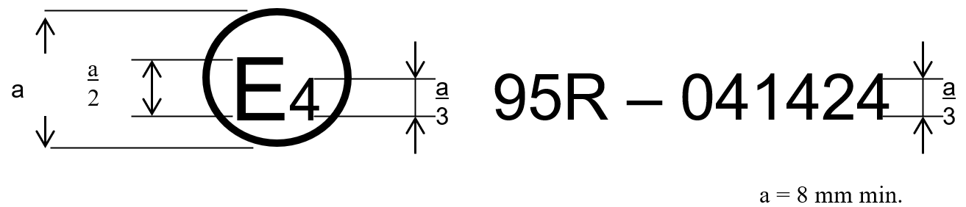

La marque d’homologation ci-dessus, apposée sur un véhicule, indique que le type de ce véhicule a été homologué aux Pays-Bas (E4) en ce qui concerne la protection des occupants en cas de collision latérale, en application du Règlement ONU no 95 sous le numéro d’homologation 041424. Le numéro d’homologation indique que l’homologation a été délivrée conformément aux prescriptions du Règlement ONU no 95 tel que modifié par la série 04 d’amendements..

Modèle B  
(voir par. 4.6 du présent Règlement)

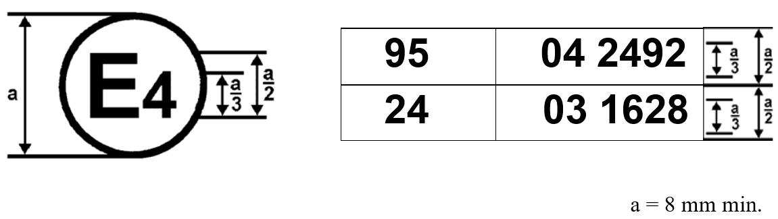

La marque d’homologation ci-dessus, apposée sur un véhicule, indique que le type de ce véhicule a été homologué aux Pays-Bas (E4) en application des Règlements ONU nos 95 et 24[7]. Les deux premiers chiffres des numéros d’homologation signifient qu’aux dates où les homologations respectives ont été délivrées, le Règlement ONU no 95 comprenait la série 04 d’amendements et le Règlement ONU no 24 la série 03 d’amendements.

Annexe 3

Procédure de détermination du point « H » et de l’angle réel  
de torse pour les places assises des véhicules automobiles[8]

Appendice 1 − Description de la machine tridimensionnelle point H (Machine 3-D H)

Appendice 2 − Système de référence à trois dimensions1

Appendice 3 − Paramètres de référence des places assises1

Annexe 4

Procédure d’essai de collision

1. Installation

1.1 Terrain d’essai

Le terrain d’essai doit avoir une surface suffisante pour qu’on puisse y installer le système de propulsion de la barrière mobile déformable, pour permettre le déplacement du véhicule heurté après la collision et pour disposer le matériel nécessaire à l’essai. L’endroit où se produiront la collision et le déplacement doit être horizontal, plat, sans inégalités et représentatif d’une chaussée normale, sèche et régulière.

2. Conditions de l’essai

2.1 Le véhicule d’essai doit être à l’arrêt.

2.2 La barrière mobile déformable doit correspondre aux caractéristiques données à l’annexe 5 du présent Règlement. Les prescriptions pour la vérification figurent dans les appendices à l’annexe 5. La barrière mobile déformable doit être équipée d’un dispositif approprié pour éviter un second impact contre le véhicule heurté.

2.3 La trajectoire du plan vertical longitudinal médian de la barrière mobile déformable doit être perpendiculaire au plan vertical longitudinal médian du véhicule heurté.

2.4 Le plan vertical longitudinal médian de la barrière mobile déformable doit coïncider à 25 mm près avec un plan vertical transversal passant par le point R du siège avant adjacent au côté heurté du véhicule d’essai. Le plan horizontal médian limité par les deux plans verticaux tangents aux extrémités de la face frontale doit être, au moment de l’impact, situé entre deux plans définis avant l’essai et situés à 25 mm au-dessus et au-dessous du plan défini précédemment.

2.5 Les instruments doivent être conformes à la norme ISO 6487:1987, sauf indication contraire dans le présent Règlement.

2.6 La température stabilisée du mannequin d’essai au moment de l’essai de collision latérale doit être de 22 ± 4° C.

3. Vitesse d’essai

La vitesse de la barrière mobile déformable lors de l’impact doit être de 50 ± 1 km/h. Cette vitesse est stabilisée au moins 0,5 m avant le choc. Précision de la mesure: 1 %. Toutefois, si l’essai a été effectué à une vitesse d’impact supérieure et si le véhicule a satisfait à ses exigences, l’essai doit être considéré comme satisfaisant.

4. État du véhicule

4.1 Prescriptions générales

Le véhicule d’essai doit être représentatif de la production en série, comprendre tous les équipements normalement fournis et être en état de marche normale. Certains éléments peuvent être retirés ou remplacés par des masses équivalentes lorsque ce retrait ou ce remplacement n’a manifestement aucune incidence sur les résultats de l’essai.

Il doit être possible, après concertation entre le constructeur et le service technique, de modifier le système d’alimentation en carburant de telle façon qu’une quantité suffisante de carburant puisse être utilisée pour faire fonctionner le moteur ou le système de conversion de l’énergie électrique.

4.2 Spécification concernant les équipements du véhicule

Le véhicule d’essai doit posséder tous les équipements susceptibles d’avoir une influence sur les résultats de l’essai.

4.3 Masse du véhicule

4.3.1 La masse du véhicule d’essai doit être la masse de référence définie au paragraphe 2.10 du présent Règlement. La masse du véhicule doit être ajustée à ± 1% de la masse de référence.

4.3.2 Le réservoir de carburant doit être rempli d’une quantité d’eau dont la masse équivaut à 90 % de celle d’un plein selon les prescriptions du constructeur, avec une tolérance de ± 1 %;

Cette prescription ne s’applique pas aux réservoirs d’hydrogène.

4.3.3 Tous les autres circuits (freins, refroidissement, etc.) peuvent être vides; dans ce cas la masse des liquides doit être judicieusement compensée.

4.3.4 Si la masse de l’appareillage de mesure à bord du véhicule dépasse les 25 kg autorisés, elle peut être compensée par des allégements qui n’ont pas d’incidence sensible sur les résultats de l’essai.

4.3.5 La masse de l’appareillage de mesure ne doit pas modifier la charge de référence sur chaque essieu de plus de 5 %, la valeur absolue de chaque écart ne dépassant pas 20 kg.

5. Préparation du véhicule

5.1 Les vitres latérales doivent être en position fermée au moins du côté heurté.

5.2 Les portes doivent être fermées mais pas verrouillées.

5.2.1 Toutefois, dans le cas d’un véhicule équipé d’un système de verrouillage automatique des portes, toutes les portes latérales doivent être verrouillées avant l’essai.

5.2.2 Lorsqu’un système de verrouillage automatique des portes a été installé en option et/ou peut être désactivé par le conducteur, l’une des deux procédures ci-après doit être appliquée au choix du constructeur:

5.2.2.1 Toutes les portes latérales doivent être verrouillées manuellement avant l’essai.

5.2.2.2 Il faut veiller à ce que les portes latérales du côté soumis au choc soient déverrouillées et les portes latérales du côté non soumis au choc verrouillées avant la collision; le système de verrouillage automatique peut être désactivé manuellement pour l’essai.

5.3 La transmission doit être au point mort et le frein de stationnement desserré.

5.4 Les réglages de confort des sièges, s’ils existent, doivent être dans la position précisée par le constructeur du véhicule.

5.5 Le siège sur lequel est assis le mannequin et ses éléments doit, s’il est réglable, être réglé de la manière suivante:

5.5.1 La manette de réglage longitudinal doit être placée de façon à ce que le mécanisme de verrouillage soit engagé dans la position la plus proche de la position médiane entre les positions extérieures avant et arrière. Lorsque cette position est entre deux crans, le plus reculé des deux doit être utilisé.

5.5.2 L’appui-tête doit être réglé en hauteur de façon que son sommet soit à la hauteur du centre de gravité de la tête du mannequin, ou en cas d’impossibilité, dans sa position la plus haute.

5.5.3 Sauf indication contraire du constructeur, le dossier doit être incliné de façon à ce que la ligne de référence de torse de la machine tridimensionnelle point H soit inclinée de 25° + 1° ± 1° vers l’arrière.

5.5.4 Tous les autres réglages du siège doivent être placés à mi-course. Toutefois, le réglage en hauteur doit être dans la position correspondant au siège fixe si ce type de véhicule existe avec des sièges réglables et des sièges fixes. S’il n’existe pas de verrouillage aux positions médianes respectives, il faut utiliser la position plus reculée, plus basse, ou plus écartée la plus proche de la position médiane. En ce qui concerne le réglage en inclinaison (basculement), vers l’arrière signifie dans la direction de réglage qui déplace la tête du mannequin vers l’arrière. Si le mannequin déborde du volume normalement occupé par un passager, par exemple si la tête touche le garnissage du pavillon, il faut laisser un espace de 1 cm en se servant, par ordre de priorité: de réglages additionnels, de l’angle du dossier ou du réglage longitudinal.

5.6 Sauf indication contraire du constructeur, les autres sièges avant doivent être réglés, si possible, dans la même position que le siège où le mannequin est assis.

5.7 Si le volant de direction est réglable, tous les réglages doivent être placés en position médiane.

5.8 Les pneumatiques doivent être gonflés à la pression prescrite par le constructeur du véhicule.

5.9 Le véhicule d’essai doit être horizontal par rapport à son axe de roulis et maintenu dans cette position à l’aide de cales tant que le mannequin n’est pas en place et que le travail de préparation n’est pas achevé.

5.10 Le véhicule doit avoir son assiette normale dans les conditions du paragraphe 4.3 ci-dessus. Les véhicules dont la suspension permet un réglage de la garde au sol doivent être essayés dans les conditions normales d’utilisation à 50 km/h selon les indications du constructeur du véhicule. Ceci doit être obtenu, si nécessaire, au moyen de cales additionnelles qui ne doivent pas avoir d’influence sur le comportement du véhicule en essai au cours de l’impact.

5.11 Réglage de la chaîne de traction électrique

5.11.1 Le SRSEE doit être dans un état de charge permettant le fonctionnement normal de la chaîne de traction tel qu’il est recommandé par le constructeur.

5.11.2 La chaîne de traction électrique doit pouvoir être mise sous tension avec ou sans l’aide des sources d’énergie électrique initiales (alternateur, SRSEE ou système de conversion de l’énergie électrique, par exemple), mais:

5.11.2.1 Sous réserve de l’accord du service technique et du constructeur, il doit être possible de procéder à l’essai alors que tout ou partie de la chaîne de traction électrique n’est pas sous tension, pour autant que cela ne fausse pas le résultat de l’essai. Là où la chaîne de traction électrique n’est que partiellement sous tension, la protection contre les chocs électriques doit être assurée soit par des moyens physiques soit par résistance d’isolement et des moyens supplémentaires appropriés.

5.11.2.2 Si la chaîne de traction est équipée d’une fonction de déconnexion automatique, il doit être possible, à la demande du constructeur, de l’activer pour l’essai. Dans ce cas, il doit être démontré que la déconnexion automatique se serait produite pendant l’essai de choc. Cela suppose le déclenchement automatique du signal ainsi que la coupure galvanique, compte tenu des conditions constatées pendant le choc.

6. Mannequin de collision latérale et son installation

6.1 Le mannequin doit être conforme aux spécifications données à l’annexe 6 du présent Règlement et être installé à la place avant du côté heurté selon la procédure décrite à l’annexe 7 du présent Règlement.

6.2 Les ceintures de sécurité ou autres dispositifs de retenue qui sont prescrits pour le véhicule doivent être utilisés. Les ceintures doivent être d’un type homologué selon le Règlement no 16 ou conformes à d’autres prescriptions équivalentes et leurs ancrages doivent satisfaire aux conditions fixées dans le Règlement no 14 ou à d’autres prescriptions équivalentes.

6.3 La ceinture de sécurité ou le système de retenue doivent être ajustés en fonction du mannequin, selon les indications du constructeur. À défaut, le réglage en hauteur doit être en position moyenne et si une telle position n’existe pas la position immédiatement au-dessous doit être utilisée.

7. Mesures à effectuer sur le mannequin de collision latérale

7.1 Les lectures faites par des dispositifs de mesure doivent être enregistrées et sont les suivantes:

7.1.1 Mesures dans la tête du mannequin

L’accélération triaxiale résultante rapportée au centre de gravité de la tête. Le canal de mesure dans la tête doit être conforme aux prescriptions de la norme ISO 6487:1987, avec:

CFC: 1 000 Hz

CAC: 150 g

7.1.2 Mesures dans le thorax du mannequin

Les trois canaux de mesure de déformation de la cage thoracique doivent être conformes à la norme ISO 6487:1987, avec:

CFC: 1 000 Hz

CAC: 60 mm

7.1.3 Mesures sur le bassin du mannequin

Les deux canaux de mesure d’efforts sur le bassin doivent être conformes à la norme ISO 6487:1987, avec:

CFC: 1 000 Hz

CAC: 15 kN

7.1.4 Mesures sur l’abdomen du mannequin

Les canaux de mesure d’efforts sur l’abdomen doivent être conformes à la norme ISO 6487:1987, avec:

CFC: 1000 Hz

CAC: 5 kN

Annexe 4 − Appendice 1

Détermination des critères de performances

Les résultats à obtenir dans les essais sont spécifiés au paragraphe 5.2 du présent Règlement.

1. Critère de performance de la tête (HPC)

Lorsqu’un contact de la tête a lieu, ce critère de performance est calculé sur tout le temps qui s’écoule entre le contact initial et le dernier instant à la fin de ce contact.

Le HPC est la valeur maximale de l’expression:



Dans laquelle a est l’accélération résultante du centre de gravité de la tête en mètres par seconde carrée divisée par 9,81, relevée en fonction du temps et filtrée avec une classe de fréquence 1 000 Hz; t1 et t2 sont deux instants quelconques entre le contact initial et le dernier instant à la fin de ce contact.

2. Critères de performance du thorax

2.1 Déformation de la cage thoracique: la valeur de crête de la déformation thoracique est la valeur maximale atteinte par la déformation d’une côte quelconque, déterminée par les capteurs de déplacement de thorax dont le signal est filtré au canal de classe 180 Hz.

2.2 Critère relatif aux viscères: la valeur de crête de réponse relative aux viscères est la valeur maximale du critère relatif aux viscères (VC) pour une cote quelconque, définie à chaque instant par le produit de la compression relative du thorax en rapport avec la demi-cage thoracique et de la vitesse de compression obtenue par dérivation de la compression, filtrée au canal de classe 180 Hz. Pour ce calcul, la largeur normalisée de la demi-cage thoracique est égale à 140 mm.



Dans laquelle D (mètres) = déformation des côtes.

L’algorithme de calcul à utiliser figure à l’appendice de l’annexe 4.

3. Critère de protection de l’abdomen

La valeur de crête d’effort sur l’abdomen est la valeur maximale du total des trois forces mesurées par les trois capteurs d’effort montés à 39 mm sous la surface du côté du choc, CFC 600 Hz.

4. Critère de protection de la symphyse pubienne

La valeur de crête d’effort sur la symphyse pubienne est la valeur maximale mesurée par un capteur d’effort à la symphyse pubienne, filtrée au canal de classe 600 Hz.

Annexe 4 − Appendice 2

Procédure de calcul du critère relatif aux viscères de l’EUROSID 1

Le critère relatif aux viscères (VC) est déterminé comme le produit instantané de la compression et du taux de déviation du thorax. Les deux sont déduits de la mesure de la déviation du thorax. Le signal de la déviation du thorax est filtré une seul fois à CFC 180. La compression à un moment (t) est calculée comme la déviation de ce signal filtré exprimé comme la fraction de la demi-largeur du thorax de l’EUROSID 1, mesuré sur les côtes métalliques (0,14 mètres):



La vitesse de déviation du thorax à un moment (t) est calculée de ce signal filtré:



où D(t) est la déviation, en mètre, au moment t et **t est l’intervalle de temps, en seconds, entre les mesures de déviation. La valeur maximum du t est de 1,25 x 10-4 secondes.

Le diagramme de la procédure de calcul est indiqué ci-dessous.

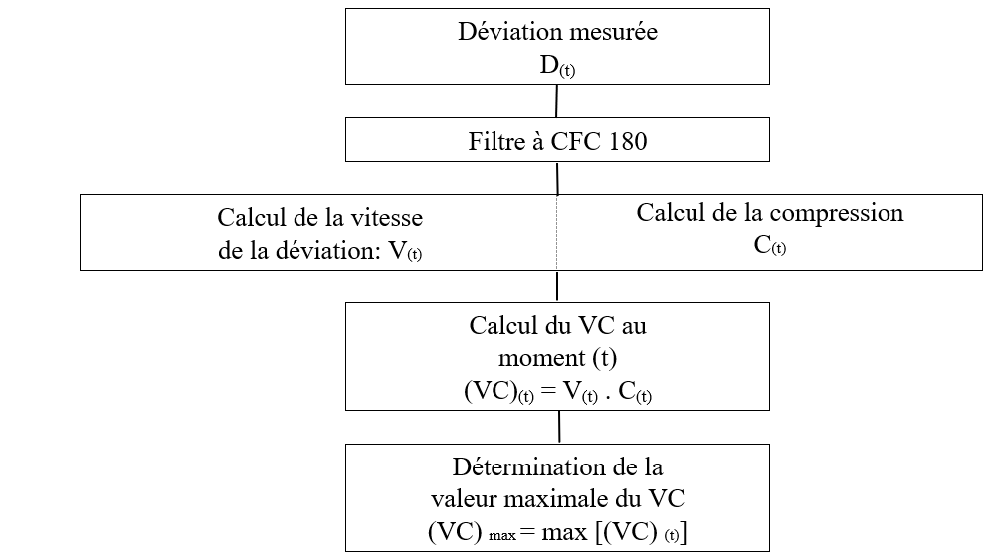

Annexe 5

Caractéristiques de la barrière mobile déformable

1. Caractéristiques de la barrière mobile déformable

1.1 La barrière mobile déformable comporte un élément de frappe et un chariot.

1.2 La masse totale doit être de 950 ± 20 kg.

1.3 Le centre de gravité doit être situé, avec une tolérance de 10 mm, dans le plan vertical longitudinal médian, à 1 000 ± 30 mm en arrière de l’essieu avant et à 500 ± 30 mm au-dessus du sol.

1.4 La distance entre la face avant de l’élément de frappe et le centre de gravité de la barrière doit être de 2 000 ± 30 mm.

1.5 La garde au sol de l’élément de frappe doit être de 300 ± 5 mm mesurés avant le choc dans des conditions statiques, à partir du bord inférieur de la plaque avant inférieure.

1.6 L’écartement des roues avant et arrière du chariot doit être de 1 500 ± 10 mm.

1.7 L’empattement du chariot doit être de 3 000 ± 10 mm.

2. Caractéristiques de l’élément de frappe

L’élément de frappe comporte six blocs alvéolaires en aluminium qui ont été fabriqués de manière à exercer une force augmentant progressivement avec l’enfoncement (voir le paragraphe 2.1 ci-dessous). Les plaques avant et arrière en aluminium sont fixées aux blocs alvéolaires en aluminium.

2.1 Blocs alvéolaires

2.1.1 Caractéristiques géométriques

2.1.1.1 L’élément de frappe est constitué d’un assemblage de six zones dont les formes et les emplacements sont représentés aux figures 1 et 2. On y constate que la dimension de ces zones est de 500 ± 5 mm x 250 ± 3 mm. La valeur de 500 mm doit être mesurée dans le sens de la largeur (W) de la structure alvéolaire en aluminium, tandis que celle de 250 mm doit être mesurée dans le sens de la longueur (L) (voir la figure 3).

2.1.1.2 L’élément de frappe est divisé en deux rangées. La hauteur de la rangée inférieure doit être de 250 ± 3 mm, tandis que son épaisseur doit être de 500 ± 2 mm après un écrasement préalable (voir le paragraphe 2.1.2 ci‑dessous) et doit dépasser celle de la rangée supérieure de 60 ± 2 mm.

2.1.1.3 Les blocs doivent être centrés sur les six zones définies dans la figure 1 et chaque bloc (même si les capteurs sont incomplets) doit recouvrir entièrement la surface d’une zone.

2.1.2 Écrasement préalable

2.1.2.1 L’écrasement préalable doit se faire sur la surface alvéolaire à laquelle les plaques avant sont fixées.

2.1.2.2 Les blocs 1, 2 et 3 doivent être comprimés par le haut, avant l’essai, de 10 ± 2 mm de manière à ce que l’épaisseur résultante soit de 500 ± 2 mm (fig. 2).

2.1.2.3 Les blocs 4, 5 et 6 doivent être comprimés par le haut, avant l’essai, de 10 ± 2 mm de manière que l’épaisseur résultante soit de 440 ± 2 mm.

2.1.3 Caractéristiques du matériau

2.1.3.1 La dimension des cellules de chaque bloc doit être de 19 ± 10% (voir la figure 4).

2.1.3.2 Les capteurs de la rangée supérieure doivent être fabriqués en aluminium 3003.

2.1.3.3 Les capteurs de la rangée inférieure doivent être fabriqués en aluminium 5052.

2.1.3.4 Les blocs alvéolaires en aluminium doivent être fabriqués de manière à ce que la courbe force‑enfoncement lorsqu’ils sont comprimés statiquement (conformément au mode opératoire indiqué au paragraphe 2.1.4 ci-dessous) soit située dans le couloir, défini pour chacun des six blocs à l’appendice 1 de la présente annexe. En outre, le matériau alvéolaire usiné qui est employé dans les blocs servant à construire la barrière, doit être nettoyé de façon à ôter tout résidu qui aurait pu être produit au cours de l’usinage du matériau brut.

2.1.3.5 La masse des blocs dans chaque lot ne doit pas différer de plus de 5 % de la masse moyenne des blocs du lot concerné.

2.1.4 Essais statiques

2.1.4.1 Un échantillon prélevé dans chacun des lots de la structure alvéolaire éprouvée doit être soumis à l’essai conformément à la méthode d’essai décrite au paragraphe 5 de la présente annexe.

2.1.4.2 La force‑compression pour chaque bloc éprouvé doit être située dans un des couloirs force‑enfoncement statique, qui sont définis à l’appendice 1.

2.1.5 Essais dynamiques

2.1.5.1 Les caractéristiques de déformation dynamique doivent être déterminées au cours d’une collision se produisant conformément au mode opératoire décrit au paragraphe 6 de la présente annexe.

2.1.5.2 Un écart par rapport aux limites des couloirs force‑enfoncement caractérisant la rigidité de l’élément de frappe, telle qu’elle est définie à l’appendice 2, est admis à condition que:

2.1.5.2.1 L’écart se produise après le premier contact et avant que la déformation de l’élément de frappe n’atteigne 150 mm;

2.1.5.2.2 L’écart ne dépasse pas 50 % de la limite instantanée la plus proche prescrite par le couloir;

2.1.5.2.3 Chacun des enfoncements correspondant à un écart ne dépasse pas 35 mm et la somme de ces enfoncements ne dépasse pas 70 mm (voir l’appendice 2 à la présente annexe);

2.1.5.2.4 La somme des énergies provenant des sorties du couloir ne dépasse pas 5 % de l’énergie globale pour ce bloc.

2.1.5.3 Les blocs 1 et 3 sont identiques et leur rigidité est telle que leurs courbes force‑enfoncement s’inscrivent dans le couloir de la figure 2a.

2.1.5.4 Les blocs 5 et 6 sont identiques et leur rigidité est telle que leurs courbes effort‑enfoncement s’inscrivent dans le couloir de la figure 2d.

2.1.5.5 Le bloc 2 possède une rigidité telle que ses courbes force‑enfoncement s’inscrivent dans le couloir de la figure 2b.

2.1.5.6 Le bloc 4 possède une rigidité telle que ses courbes force‑enfoncement s’inscrivent dans le couloir de la figure 2c.

2.1.5.7 La courbe force‑enfoncement de l’élément de frappe dans son ensemble doit s’inscrivent dans le couloir de la figure 2e.

2.1.5.8 Les courbes force‑enfoncement doivent être vérifiées au moyen d’un essai décrit au paragraphe 6 de l’annexe 5, consistant en une collision de la barrière contre un mur dynamométrique à 35 ± 0,5 km/h.

2.1.5.9 L’énergie dissipée[9] au cours de l’essai au niveau des blocs 1 et 3 doit être égale pour chacun d’eux à 9,5 ± 2 kJ.

2.1.5.10 L’énergie dissipée au cours de l’essai au niveau des blocs 5 et 6 doit être égale pour chacun d’eux à 3,5 ± 1 kJ.

2.1.5.11 L’énergie dissipée au niveau du bloc 4 doit être égale à 4 ± 1 kJ.

2.1.5.12 L’énergie dissipée au niveau du bloc 2 doit être égale à 15 ± 2 kJ.

2.1.5.13 L’énergie totale dissipée au cours du choc doit être égale à 45 ± 3 kJ.

2.1.5.14 L’enfoncement maximal de l’élément de frappe par rapport au point du premier contact, calculé par intégration des données des accéléromètres conformément au paragraphe 6.6.3 de la présente annexe, doit être égal à 330 ± 20 mm.

2.1.5.15 L’enfoncement statique résiduel final de l’élément de frappe, mesuré après l’essai dynamique au niveau B (fig. 2), doit être égal à 310 ± 20 mm.

2.2 Plaques avant

2.2.1 Caractéristiques géométriques

2.2.1.1 Les plaques avant mesurent 1 500 ± 1 mm de large et 250 ± 1 mm de haut. Leur épaisseur est de 0,5 ± 0,06 mm.

2.2.1.2 Les dimensions hors tout (définies dans la figure 2) de l’élément de frappe, lorsqu’il est assemblé, doivent être de 1 500 ± 2,5 mm de large et de 500 ± 2,5 mm de haut.

2.2.1.3 Le bord supérieur de la plaque avant inférieure et le bord inférieur de la plaque avant supérieure doivent être alignés, avec une tolérance de 4 mm.

2.2.2 Caractéristiques du matériau

2.2.2.1 Les plaques avant sont fabriquées en un alliage d’aluminium et de magnésium des séries AlMg2 à AlMg3, dont l’élongation est supérieure ou égale à 12 %, et la résistance à la traction est supérieure ou égale à 175 N/mm2.

2.3 Plaque arrière

2.3.1 Caractéristiques géométriques

2.3.1.1 Les caractéristiques géométriques doivent être conformes à celles des figures 5 et 6.

2.3.2 Caractéristiques du matériau

2.3.2.1 La plaque arrière doit être une tôle de 3 mm faite en aluminium des séries AlMg2 et AlMg3 de dureté comprise entre 50 et 65 sur l’échelle de Brinell. Elle doit être perforée d’orifices de ventilation dont l’emplacement, le diamètre et l’écartement sont indiqués dans les figures 5 et 7.

2.4 Emplacement des blocs alvéolaires

2.4.1 Les blocs alvéolaires doivent être centrés sur la zone perforée de la plaque arrière (fig. 5).

2.5 Collage

2.5.1 Tant pour les plaques avant qu’arrière, une quantité maximale de 0,5 kg/m2 doit être étalée régulièrement directement sur la surface de la plaque pour former un film d’une épaisseur maximale de 0,5 mm. L’adhésif à employer doit toujours être un adhésif polyuréthane à deux composants (tel que la résine XB5090/1 de Ciba Geigy avec le durcisseur XB5304) ou un adhésif analogue.

2.5.2 Pour la plaque arrière, l’adhérence minimale, éprouvée conformément au paragraphe 2.5.3, doit être de 0,6 MPa (87 psi).

2.5.3 Essais d’adhérence:

2.5.3.1 Des essais de traction perpendiculaire à la surface sont employés pour mesurer l’adhérence des adhésifs, conformément à la norme ASTM C297‑61;

2.5.3.2 L’échantillon doit avoir une dimension de 100 mm x 100 mm, son épaisseur étant de 15 mm, et doit être collé sur un échantillon du matériau de la plaque ventilée arrière. La structure alvéolaire employée doit être représentative de celle de l’élément de frappe, c’est-à-dire gravée chimiquement de manière comparable à celle qui est proche de la plaque arrière de la barrière mais sans écrasement préalable.

2.6 Traçabilité

2.6.1 Les éléments de frappe doivent porter des numéros de série consécutifs, estampillés, gravés ou fixés durablement d’une autre manière, à partir desquels les lots des blocs et leur date de fabrication peuvent être établis.

2.7 Fixation de l’élément de frappe

2.7.1 L’ajustement sur le chariot doit se faire de la manière indiquée à la figure 8. L’assemblage doit comporter six boulons M8 et rien ne doit dépasser en largeur la barrière à l’avant des roues du chariot. Des intercalaires appropriés doivent être employés entre le rebord inférieur de la plaque arrière et la face du chariot afin d’éviter que la plaque arrière ne s’incurve lorsque les boulons de fixation sont serrés.

3. Système de ventilation

3.1 L’interface entre le chariot et le système de ventilation doit être solide, rigide et plat. Le dispositif de ventilation fait partie du chariot et non de l’élément de frappe tel qu’il est fourni par le fabricant. Ses caractéristiques géométriques doivent être conformes à celles de la figure 9.

3.2 Montage du dispositif de ventilation:

3.2.1 Monter le dispositif de ventilation sur la plaque avant du chariot;

3.2.2 Veiller à ce qu’en tous points une jauge de 0,5 mm d’épaisseur ne puisse être insérée entre le dispositif de ventilation et la face du chariot. Si l’écartement dépasse 0,5 mm, le châssis de ventilation doit être remplacé ou ajusté pour supprimer cet écartement;

3.2.3 Démonter le dispositif de ventilation de l’avant du chariot;

3.2.4 Fixer une couche de liège de 1,0 mm d’épaisseur sur la face avant du chariot;

3.2.5 Remonter le dispositif de ventilation à l’avant du chariot et serrer de manière à éviter les intervalles d’air.

4. Conformité de la production

Les procédés de production doivent être conformes à ceux qui sont énoncés et l’appendice 2 de l’Accord (E/ECE/324‑E/ECE/TRANS/505/Rev.2), les prescriptions suivantes étant respectées:

4.1 Le fabricant doit répondre de la conformité des procédés de production et à ces fins il est tenu notamment:

4.1.1 De veiller à l’existence de procédés efficaces permettant de contrôler la qualité des produits;

4.1.2 De disposer du matériel d’essai nécessaire à l’inspection de la conformité de chaque produit;

4.1.3 De veiller à ce que les résultats d’essai soient consignés et à ce que les documents soient disponibles pendant une période de 10 ans après les essais;

4.1.4 De démontrer que les échantillons éprouvés donnent une image fiable des propriétés du lot (des exemples de méthodes d’échantillonnage en fonction de la production de lots sont donnés ci-après);

4.1.5 D’analyser les résultats des essais afin de vérifier et d’assurer la stabilité des caractéristiques de la barrière, en tolérant pour la production industrielle des variations concernant la température, la qualité des matériaux bruts, le temps d’immersion dans les produits chimiques, la concentration chimique, la neutralisation, etc., et le contrôle du matériau usiné dans le but d’ôter tout résidu provenant de l’usinage;

4.1.6 De veiller à ce que tout lot d’échantillons ou de pièces éprouvées établissant la non-conformité soit suivi d’un autre échantillonnage et d’un autre essai. Toutes les mesures doivent être prises pour rétablir la conformité de la production correspondante.

4.2 Le niveau de l’homologation du fabricant doit au moins être équivalent à celui de la norme ISO 9002.

4.3 Conditions minimales en matière de contrôle de la production: le détenteur d’une homologation doit assurer l’inspection de la conformité à l’aide des méthodes décrites ci-après.

4.4 Exemples d’échantillonnages en fonction des lots

4.4.1 Si plusieurs exemplaires d’un type de bloc sont fabriqués à partir d’un bloc original d’aluminium alvéolaire et qu’ils sont tous traités dans le même bain de fabrication (production en parallèle), on peut choisir l’un de ces exemplaires comme échantillon, à condition de veiller à ce que le traitement soit uniformément appliqué à tous les blocs. Si ce n’est pas le cas, il peut être nécessaire de choisir plus d’un échantillon.

4.4.2 Si un nombre limité de blocs semblables (par exemple, 3 à 20) sont traités dans le même bain (production en série), les premier et dernier blocs traités du lot, dont tous les blocs sont fabriqués à partir du même bloc original d’aluminium alvéolaire, peuvent être pris comme échantillons représentatifs. Si le premier échantillon est conforme aux prescriptions mais pas le dernier, il peut être nécessaire de prendre d’autres échantillons produits avant lui jusqu’à ce qu’un échantillon conforme soit trouvé. Seuls les blocs compris entre ces deux échantillons peuvent être considérés comme étant homologués.

4.4.3 À l’usage, en raison de la cohérence des contrôles de la production, il peut être possible de combiner les deux méthodes d’échantillonnage de telle manière que plus d’un groupe de production en parallèle puisse être considéré comme un lot, à condition que des échantillons des premier et dernier groupes de production soient conformes.

5. Essais statiques

5.1 Un ou plusieurs échantillons (selon la méthode des lots) choisis dans chaque lot d’âmes en nids-d’abeilles doivent être éprouvés, conformément à la méthode d’essai suivante:

5.2 Les dimensions de l’échantillon d’aluminium alvéolaire pour les essais statiques doivent être celles d’un bloc normal de l’élément de frappe, c’est-à-dire 250 mm x 500 mm x 440 mm pour la rangée supérieure et 250 mm x 500 mm x 500 mm pour la rangée inférieure.

5.3 Les échantillons doivent être comprimés entre deux plaques parallèles qui dépassent la section du bloc d’au moins 20 mm en largeur.

5.4 La vitesse de compression doit être de 100 mm/min, avec une tolérance de 5 %.

5.5 Les données acquises pour la compression statique doivent être prélevées à une fréquence minimale de 5 Hz.

5.6 L’essai statique doit être poursuivi jusqu’à ce que la compression des blocs soit d’au moins 300 mm pour les blocs 4 à 6 et 350 mm pour les blocs 1 à 3.

6. Essais dynamiques

Lorsqu’il a produit 100 faces de barrière, le fabricant doit exécuter un essai dynamique contre un mur dynamométrique soutenu par une barrière rigide fixe, conformément à la méthode décrite ci-après.

6.1 Installation

6.1.1 Terrain d’essai

6.1.1.1 La surface du terrain d’essai doit être suffisamment grande pour y aménager la piste de lancement de la barrière mobile déformable, la barrière rigide et le matériel technique nécessaire à l’essai. La dernière partie de la piste, longue de 5 m au moins avant la barrière rigide, doit être horizontale, plane et lisse.

6.1.2 Barrière rigide fixe et mur dynamométrique

6.1.2.1 La barrière rigide doit être constituée d’un bloc de béton armé large d’au moins 3 m et haut d’au moins 1,5 m. Son épaisseur doit être telle qu’elle pèse au moins 70 t.

6.1.2.2 La face avant doit être verticale, perpendiculaire à l’axe de la piste de lancement et équipée de six plaques-capteurs, chacune capable de mesurer la force totale au moment du choc sur le bloc correspondant de l’élément de frappe de la barrière mobile déformable. Les centres des zones d’impact des plaques-capteurs doivent être alignés sur ceux des six zones d’impact de la face de la barrière mobile déformable. Les bords de ces zones doivent être tels que la distance entre zones adjacentes soit de 20 mm, de telle sorte que, dans les limites de la tolérance en ce qui concerne l’alignement, les zones d’impact ne soient pas en contact avec les zones d’impact des plaques adjacentes. Le montage des capteurs et les surfaces des plaques doivent être conformes aux prescriptions énoncées à l’annexe de la norme ISO 6487:1987.

6.1.2.3 Une protection de la surface, comportant une face en contreplaqué (épaisse de 12 ± 1 mm), est ajoutée à toutes les plaques − capteurs à ce qu’elles ne perturbent pas la réponse des capteurs.

6.1.2.4 Le mur rigide doit être soit ancré dans le sol, soit posé sur le sol avec, s’il y a lieu, des dispositifs supplémentaires d’arrêt pour limiter son déplacement. Un mur rigide (muni de capteurs de force) ayant des caractéristiques différentes mais donnant des résultats au moins aussi probants peut également être utilisé.

6.2 Propulsion de la barrière mobile déformable

Au moment du choc, la barrière mobile déformable ne doit plus être soumise à l’action d’un dispositif supplémentaire de guidage ou de propulsion. Elle doit atteindre l’obstacle suivant une trajectoire perpendiculaire à la surface avant du mur dynamométrique. L’alignement au moment du choc doit se faire avec une tolérance de 10 mm.

6.3 Appareils de mesures

6.3.1 Vitesse

La vitesse d’impact doit être de 35 ± 0,5 km/h. L’appareil servant à enregistrer la vitesse d’impact doit avoir une tolérance de 0,1 %.

6.3.2 Forces

Les appareils de mesure doivent être conformes aux prescriptions énoncées dans la norme ISO 6487:1987, avec:

CFC pour tous les blocs: 60 Hz  
CAC pour les blocs 1 et 3: 200 kN  
CAC pour les blocs 4, 5 et 6: 100 kN  
CAC pour le bloc 2: 200 kN.

6.3.3 Accélération

6.3.3.1 L’accélération dans le sens longitudinal doit être mesurée en trois points différents sur le chariot, au centre et des deux côtés, à des endroits qui ne risquent pas d’être déformés.

6.3.3.2 L’accéléromètre central doit être situé à une distance de 500 mm au plus de l’emplacement du centre de gravité de la barrière mobile déformable et dans un plan longitudinal vertical distant de 10 mm au plus du centre de gravité de la barrière mobile déformable.

6.3.3.3 Les accéléromètres latéraux doivent être placés à la même hauteur, avec une tolérance de 10 mm, et à la même distance de la surface avant de la barrière mobile déformable, la tolérance étant de 20 mm.

6.3.3.4 Les appareils de mesure doivent satisfaire à la norme ISO 6487:1987 avec les prescriptions suivantes:

CFC: 1 000 Hz (avant l’intégration)

CAC: 50 g.

6.4 Description générale de la barrière

6.4.1 Les caractéristiques particulières de la barrière doivent répondre aux conditions du paragraphe 1 et doivent être consignées.

6.5 Description générale de l’élément de frappe

6.5.1 La validité d’un élément de frappe par rapport aux prescriptions de l’essai dynamique doit être confirmée lorsque les six plaques-capteurs émettent des signaux conformes aux prescriptions énoncées à la présente annexe.

6.5.2 Les éléments de frappe doivent porter des numéros de série consécutifs poinçonnés, gravés ou fixés durablement d’une autre manière, à partir desquels les lots des blocs et leur date de fabrication peuvent être établis.

6.6 Méthode de traitement des données

6.6.1 Données brutes: au temps T = T0, tous les décalages doivent être éliminés des données. La méthode qui permet de le faire doit être consignée dans le rapport d’essai.

6.6.2 Filtrage

6.6.2.1 Les données brutes doivent être filtrées avant traitement ou calculs.

6.6.2.2 Les données provenant des accéléromètres et destinées à l’intégration doivent être filtrées de manière à satisfaire aux prescriptions de la norme ISO 6487:1987 avec CFC 180.

6.6.2.3 Les données provenant des accéléromètres et destinées au calcul de la quantité de mouvement doivent être filtrées de manière à satisfaire aux prescriptions de la norme ISO 6487:1987 avec CFC 60.

6.6.2.4 Les données provenant des capteurs doivent être filtrées de manière à satisfaire aux prescriptions de la norme ISO 6487:1987 avec CFC 60.

6.6.3 Calcul de l’enfoncement de la face de la barrière mobile déformable

6.6.3.1 Les données provenant des trois accéléromètres distincts (après filtrage à CFC 180) doivent être intégrées deux fois pour donner l’enfoncement de l’élément déformable de la barrière.

6.6.3.2 Les conditions initiales en ce qui concerne l’enfoncement sont les suivantes :

6.6.3.2.1 Vitesse = vitesse d’impact (indiquée par le dispositif de mesure de la vitesse) ;

6.6.3.2.2 Enfoncement = 0.

6.6.3.3 Les enfoncements du côté gauche, au centre et du côté droit de la barrière mobile déformable doivent être portés sur un graphique en fonction du temps.

6.6.3.4 Les enfoncements maximaux calculés pour chacun des trois accéléromètres ne doivent pas différer entre eux de plus de 10 mm. Si ce n’est pas le cas, il faut éliminer la donnée atypique et vérifier que la différence entre les enfoncements calculés pour les deux autres accéléromètres est inférieure à 10 mm.

6.6.3.5 Si les enfoncements mesurés par les accéléromètres à gauche, à droite et au centre ne diffèrent pas entre eux de plus de 10 mm, l’accélération moyenne des trois accéléromètres doit être employée pour calculer l’enfoncement de la face de la barrière.

6.6.3.6 Si les enfoncements pour deux accéléromètres seulement satisfont à cette prescription de 10 mm, l’accélération moyenne des ces deux accéléromètres doit être employée pour calculer l’enfoncement de la face de la barrière.

6.6.3.7 Si les enfoncements calculés pour les trois accéléromètres (à gauche, à droite et au centre) ne satisfont PAS à cette prescription de 10 mm, il faut réexaminer les données brutes pour déterminer les causes de variations aussi grandes. Dans ce cas, l’organisme chargé des essais doit décider si des données provenant des accéléromètres peuvent être employées pour calculer l’enfoncement de la barrière mobile déformable ou si aucun relevé d’accéléromètre ne peut être utilisé, auquel cas l’essai d’homologation doit être répété. Une explication complète doit être donnée dans le rapport d’essai.

6.6.3.8 Les données moyennes enfoncement‑temps doivent être combinées avec les données force‑temps du mur de capteurs pour donner le résultat force‑enfoncement de chaque bloc.

6.6.4 Calcul de l’énergie

L’énergie absorbée doit être calculée pour chaque bloc et pour l’ensemble de la face de la barrière mobile déformable jusqu’à l’enfoncement maximal de la barrière, au moyen de la formule suivante:



où:

t0 est l’instant du premier contact,

t1 est l’instant où le chariot s’arrête, c’est‑à‑dire où u = 0, et

s est l’enfoncement de l’élément déformable du chariot calculé conformément au paragraphe 6.6.3.

6.6.5 Vérification des données relatives aux forces dynamiques

6.6.5.1 Comparer l’impulsion totale I, calculée à partir de l’intégration de la force totale sur la période de contact, avec la variation de la quantité de mouvement sur cette période (M*ΔV).

6.6.5.2 Comparer la variation de l’énergie totale avec la variation de l’énergie cinétique de la barrière mobile déformable, donnée par la formule suivante:



où Vi est la vitesse d’impact et M est la masse totale de la barrière mobile déformable.

Si la variation de la quantité de mouvement (M*ΔV) n’est pas égale à l’impulsion totale I ± 5 % ou si l’énergie totale absorbée (Σ En) n’est pas égale à l’énergie cinétique EK ± 5 %, les données de l’essai doivent être examinées afin que soit déterminée la cause de cette erreur.

# Figure 1

**Conception de l’élément de frappe**[10]

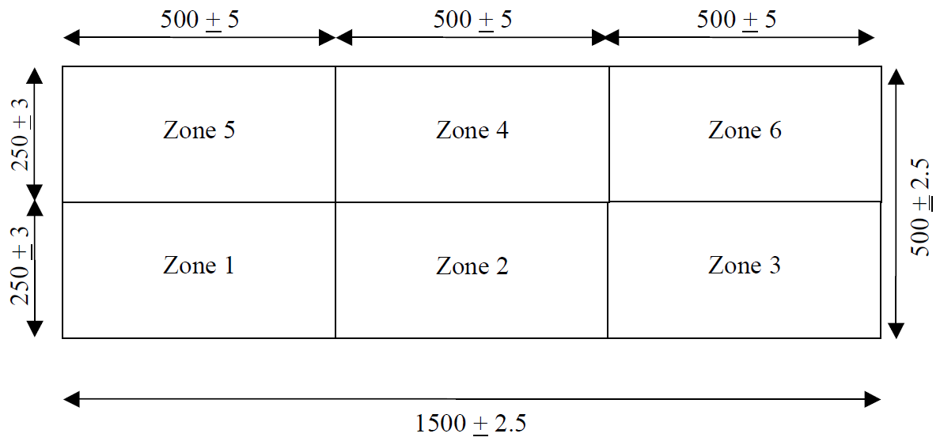

# Figure 2

# **Haut de l’élément de frappe**

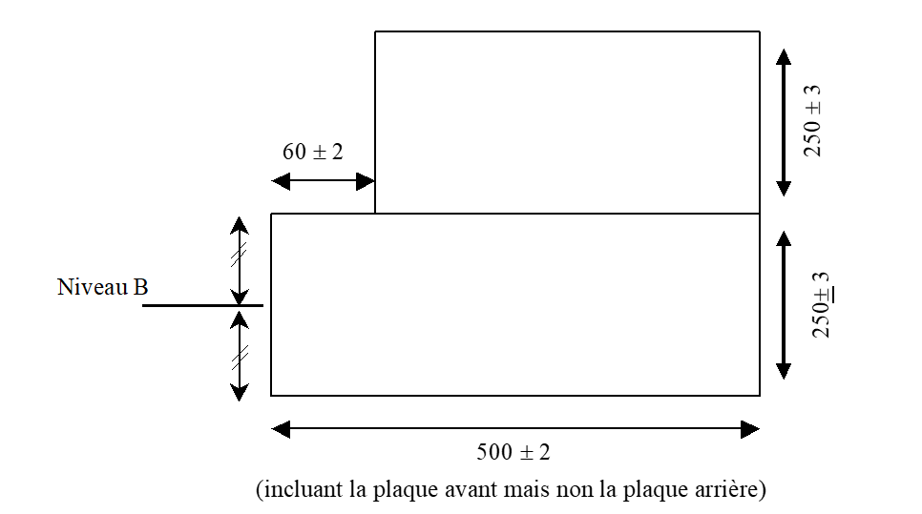

# Figure 3

# **Orientation de la structure alvéolaire en aluminium**

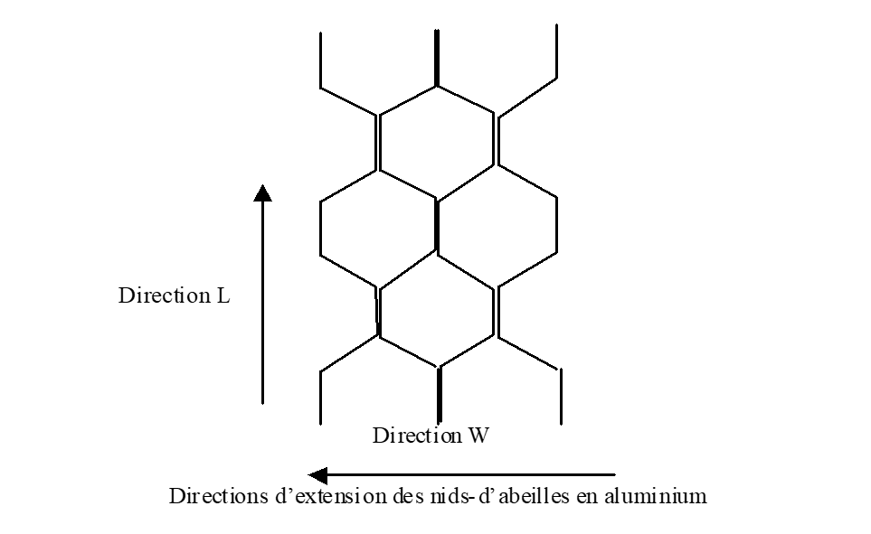

# Figure 4

# **Dimension des cellules alvéolaires en aluminium**



# Figure 5

# **Conception de la plaque arrière**

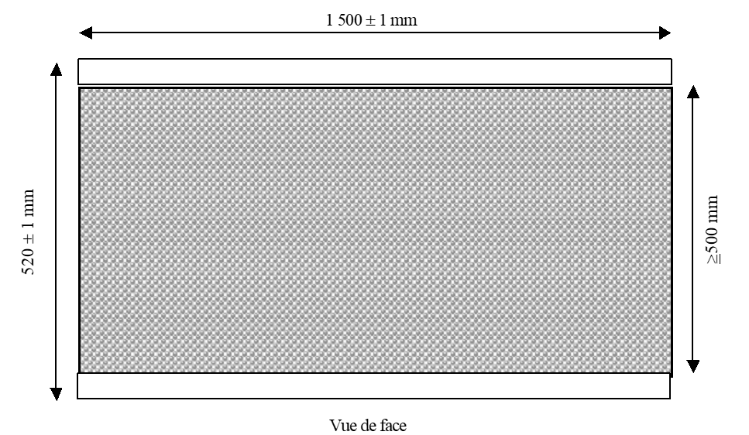

# Figure 6

# **Fixation de la plaque arrière au dispositif de ventilation et à la plaque avant du chariot**

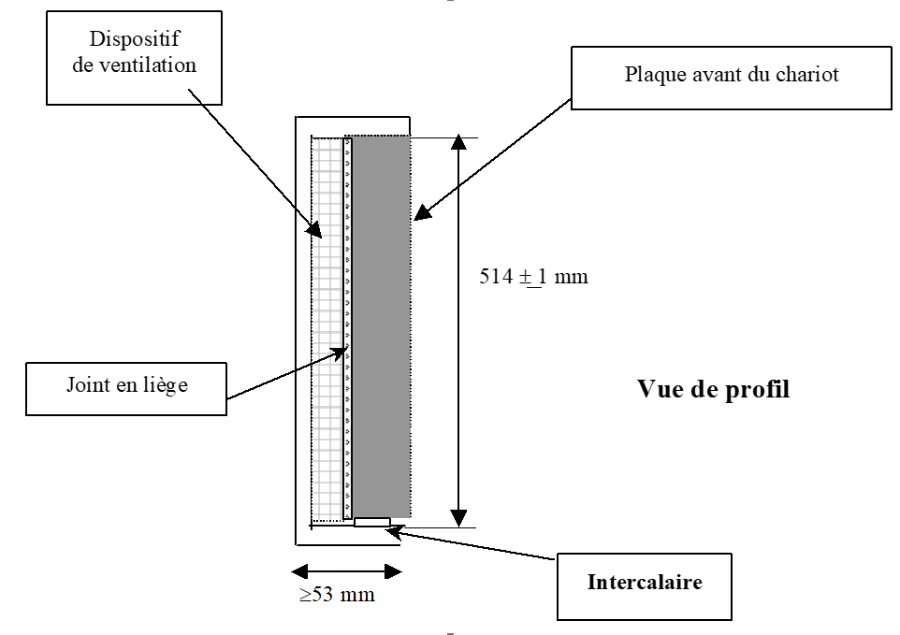

# Figure 7

# **Écartement des orifices de ventilation en quinconce de la plaque arrière**

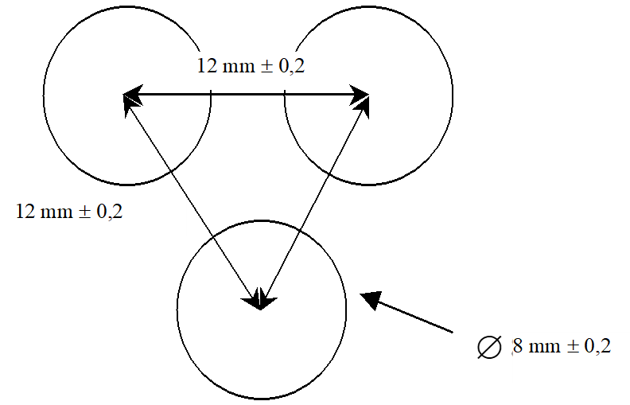

**Rebords inférieur et supérieur de la plaque** **arrière**

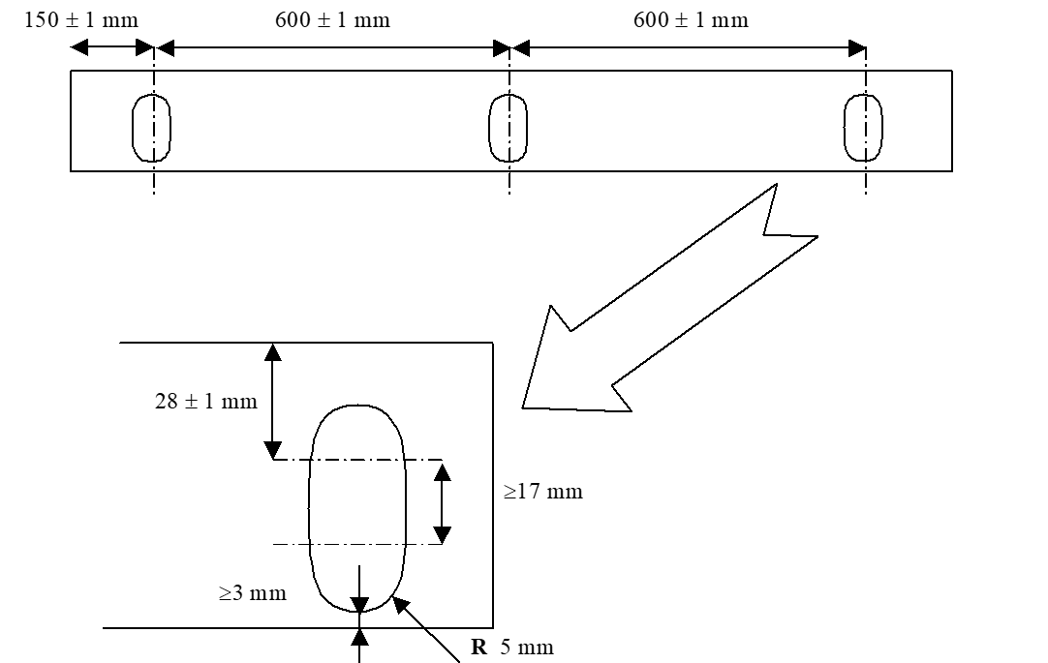

*Note* : Les orifices de fixation dans le rebord inférieur peuvent être ouverts de manière à devenir des fentes, comme indiqué ci-dessous, afin que soit facilitée la fixation, à condition que la prise reste suffisante tout au long de l’essai de choc pour éviter le détachement.

# Figure 8

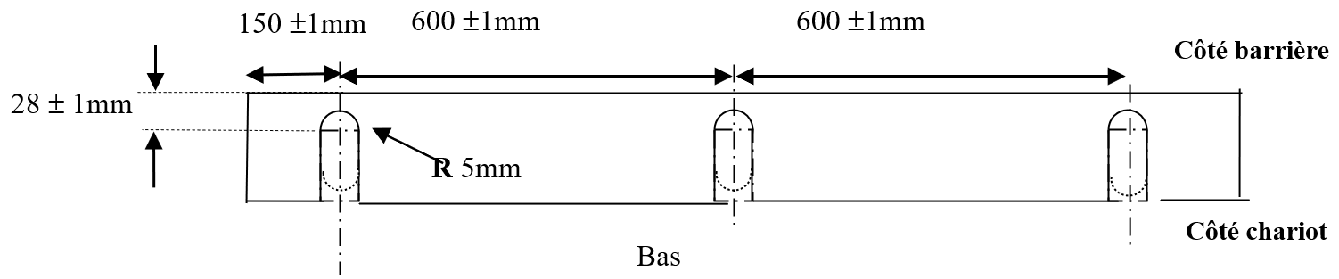

# Figure 9

# **Châssis de ventilation**

Le dispositif de ventilation est une structure faite d’une plaque de 5 mm d’épaisseur et de 20 mm de large. Seules les plaques verticales sont perforées de neuf orifices de 8 mm afin que l’air puisse circuler horizontalement.

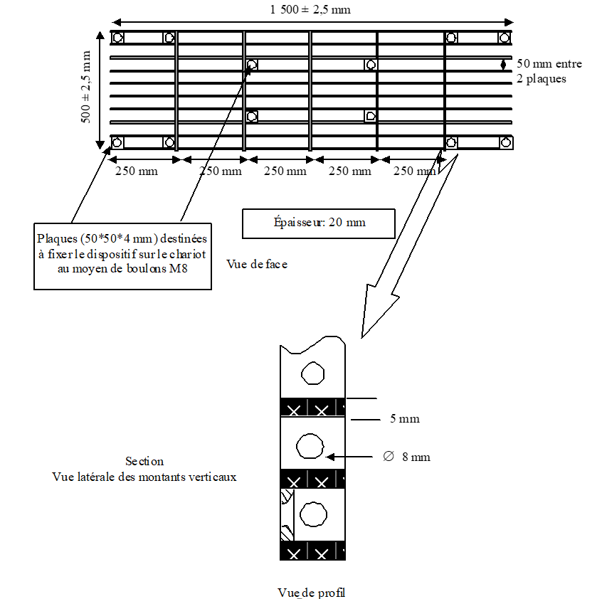

Annexe 5 − Appendice 1

Courbes force‑enfoncement pour les essais statiques

# Figure 1a

# **Blocs 1 et 3**

# Figure 1b

# **Bloc 2**

# Figure 1c

# **Bloc 4**



# Figure 1d

# **Blocs 5 et 6**

Annexe 5 − Appendice 2

Courbes force‑enfoncement pour les essais dynamiques

# Figure 2a

# **Blocs 1 et 3**



# Figure 2b

# **Bloc 2**



# Figure 2c **Bloc 4**

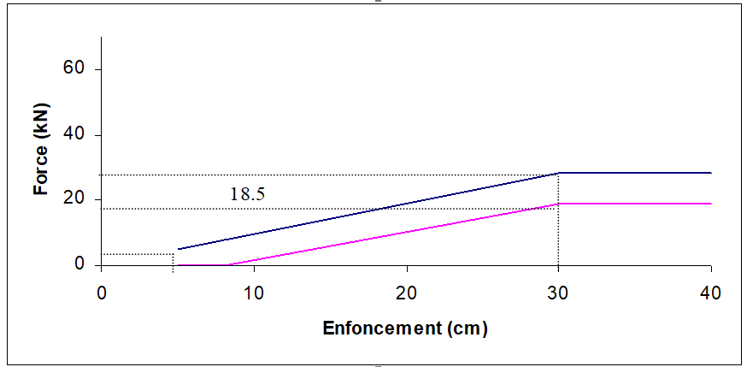

# Figure 2d **Blocs 5 et 6**

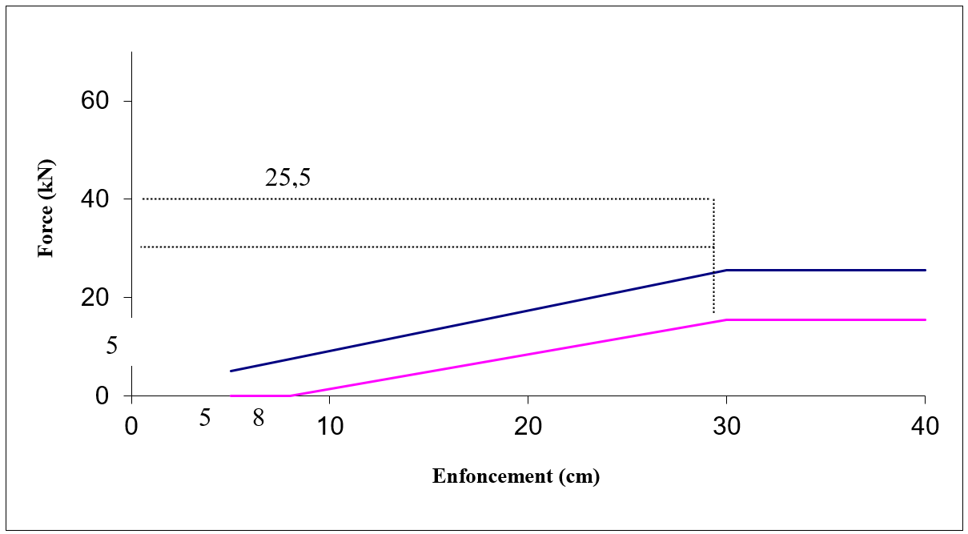

# Figure 2e **Blocs total**



**Force (kN)**

Annexe 6

Description technique du mannequin  
pour essais de collision latérale

1. Généralités

1.1 Le mannequin pour collision latérale prescrit dans le présent Règlement, y compris ses instruments et son étalonnage, est décrit dans des dessins techniques et un mode d’emploi[11].

1.2 Les dimensions et masses du mannequin pour essais de collision latérale sont celles d’un adulte du 50e centile, dépourvu d’avant-bras.

1.3 Le mannequin pour essais de collision latérale se compose d’une armature en métal et en matière plastique recouverte de caoutchouc, de matière plastique et de mousse simulant la chair.

2. Construction

2.1 On trouvera la description des différentes parties du mannequin pour essais de collision latérale à la figure 1 et dans la liste de ces parties au tableau 1 de la présente annexe.

2.2 Tête

2.2.1 La tête est la pièce no 1 de la figure 1 de la présente annexe.

2.2.2 La tête consiste en une coque d’aluminium recouverte d’une peau souple en vinyle. L’intérieur de la coque constitue une alvéole lestée où sont placés des accéléromètres triaxiaux.

2.2.3 À l’interface entre la tête et le cou est placé un capteur factice qui peut être remplacé par un capteur de force.

2.3 Cou

2.3.1 Le cou est la pièce no 2 de la figure 1 de la présente annexe.

2.3.2 Le cou se compose d’une pièce de jonction tête/cou, d’une pièce de jonction cou/thorax et d’une section centrale qui réunit ces deux pièces.

2.3.3 La pièce de jonction tête/cou (pièce no 2a) et la pièce de jonction cou/thorax (pièce no 2c) consistent l’une et l’autre en deux disques d’aluminium joints par une vis semi-sphérique et huit tampons en caoutchouc.

2.3.4 La section centrale cylindrique (pièce no 2b) est faite de caoutchouc et se termine à ses deux extrémités par un disque en aluminium moulé dans le caoutchouc.

2.3.5 Le cou est fixé au support cervical (pièce no 2d) qui peut éventuellement être remplacé par un capteur d’effort.

2.3.6 Les deux faces du support cervical font un angle de 25°. Le bloc scapulaire étant incliné de 5° vers l’arrière, le cou et le torse forment un angle de 20°.

2.4 Épaule

2.4.1 L’épaule est la pièce no 3 de la figure 1 de la présente annexe.

2.4.2 L’épaule se compose d’un bloc scapulaire, de deux clavicules et d’une enveloppe scapulaire en mousse.

2.4.3 Le bloc scapulaire (pièce no 3a) se compose d’un bloc d’écartement en aluminium, placé entre deux plaques d’aluminium recouvertes de polytétrafluoréthylène (PTFE).

2.4.4 Les clavicules (pièce no 3b) en résine de polyuréthane moulée, sont articulées sur le bloc d’écartement. Elles sont maintenues vers l’arrière en position de repos par deux élastiques (pièce no 3c) qui sont fixés à l’arrière du bloc scapulaire. Leurs extrémités externes sont conçues de façon que les bras soient en position normale.

2.4.5 L’enveloppe scapulaire (pièce no 3d), en mousse de polyuréthane à faible densité est fixée au bloc scapulaire.

2.5 Thorax

2.5.1 Le thorax est la pièce n° 4 de la figure 1 de la présente annexe.

2.5.2 Le thorax se compose d’un bloc thoracique rigide et de trois modules costaux identiques.

2.5.3 Le bloc thoracique (pièce no 4a) est en acier. Sur sa face arrière est montée une plaque support concave en résine de polyuréthane remplie d’acier (pièce no 4b).

2.5.4 Le dessus du bloc thoracique est incliné de 5° vers l’arrière.

2.5.5 Au bas bloc thoracique est monté un capteur de force T12 ou un capteur factice (pièce no 4j).

2.5.6 Un module costal (élément no 4c) se compose d’une côte d’acier recouverte de mousse de polyuréthane à alvéoles ouvertes simulant la chair (pièce no 4d), d’un ensemble piston-cylindre (pièce no 4e) unissant la côte au bloc thoracique, d’un amortisseur hydraulique (pièce no 4f) et d’un ressort amortisseur rigide (pièce no 4g).

2.5.7 L’ensemble piston‑cylindre (pièce no 4e) permet au côté souple de la côte (pièce no 4d) de se plier par rapport au bloc thoracique (pièce no 4a) et à son côté rigide. L’ensemble piston‑cylindre est équipé de roulements à aiguilles linéaires.

2.5.8 Un ressort de réglage est monté dans l’ensemble piston-cylindre (pièce no 4h).

2.5.9 Un capteur de déplacement de la côte (pièce no 4i) peut être installé sur le bloc thoracique à l’intérieur de l’ensemble piston‑cylindre (pièce no 4e) et raccordé à l’extrémité externe de l’ensemble piston‑cylindre du côté souple de la côte.

2.6 Bras

2.6.1 Les bras constituent la pièce no 5 de la figure 1 de la présente annexe.

2.6.2 Les bras sont constitués d’une ossature en matière plastique couverte de chair en polyuréthane et de peau en PVC. Il s’agit de polyuréthane de haute densité pour le haut du bras et de mousse de polyuréthane pour le bas du bras.

2.6.3 L’articulation de l’épaule est conçue de façon à ce que le bras puisse former avec l’axe du thorax un angle de 0°, 40° ou 90°.

2.6.4 L’articulation de l’épaule permet seulement une rotation flexion/extension.

2.7 Rachis lombaire

2.7.1 Le rachis lombaire est la pièce no 6 de la figure 1 de la présente annexe.

2.7.2 Le rachis lombaire se compose d’un cylindre plein en caoutchouc, muni à chacune de ses deux extrémités de deux plaques de jonction en acier et traversé par un câble d’acier.

2.8 Abdomen

2.8.1 L’abdomen est la pièce no 7 de la figure 1 de la présente annexe.

2.8.2 L’abdomen se compose d’une partie centrale rigide recouverte de mousse.

2.8.3 La partie centrale de l’abdomen est une pièce métallique coulée (pièce no 7a) surmontée d’une plaque.

2.8.4 Le revêtement (pièce no 7b) est en mousse de polyuréthane dans laquelle est noyée, des deux côtés, une plaque concave de caoutchouc remplie de billes de plomb.

2.8.5 Entre le revêtement en mousse et la pièce coulée rigide, de chaque côté de l’abdomen, peuvent être montés trois capteurs de force (pièce no 7c) ou trois capteurs factices.

2.9 Bassin

2.9.1 Le bassin est la pièce no 8 de la figure 1 de la présente annexe.

2.9.2 Le bassin se compose d’un bloc sacré, de deux ailes iliaques, de deux articulations de la hanche et d’un revêtement en mousse simulant la chair.

2.9.3 Le sacrum (pièce no 8a) se compose d’un bloc de métal lesté, surmonté d’une plaque de métal. À l’arrière du bloc est aménagée une cavité pour des instruments de mesure.

2.9.4 Les ailes iliaques (pièce no 8b) sont en résine de polyuréthane.

2.9.5 L’articulation de la hanche (pièce no 8c) est en acier. Elle se compose d’un haut de fémur et d’une rotule reliée à un axe passant par le point H du mannequin.

Les mouvements du haut de fémur en abduction et en adduction sont limités au moyen de butées en caoutchouc.

2.9.6 La partie chair (pièce no 8d) est faite d’une peau en PVC remplie de mousse de polyuréthane. À l’emplacement du point H, la peau est remplacée par un grand cylindre en mousse de polyuréthane à alvéole ouverte (pièce no 8e), attaché à une plaque d’acier fixée sur l’aile iliaque par un axe qui traverse la rotule.

2.9.7 Les ailes iliaques sont fixées au sacrum à l’arrière et reliées à la symphyse pubienne par un capteur de force (pièce no 8f) ou un capteur factice.

2.10 Jambes

2.11 Les jambes sont la pièce no 9 de la figure 1 de la présente annexe.

2.11.1 Les jambes se composent d’une ossature métallique recouverte de mousse de polyuréthane simulant la chair et d’une peau en PVC.

2.11.2 Les cuisses sont faites d’un moulage en polyuréthane haute densité revêtu d’une peau en PVC.

2.11.3 Les articulations du genou et de la cheville permettent seulement une rotation en flexion/extension.

2.12 Vêtement

2.12.1 Le vêtement n’est pas représenté sur la figure 1 de la présente annexe.

2.12.2 Le vêtement est en caoutchouc et recouvre les épaules, le thorax, le haut des bras, l’abdomen et le rachis lombaire, et la partie supérieure du bassin.

# Figure 1 **Structure du mannequin pour essais de choc latéral**

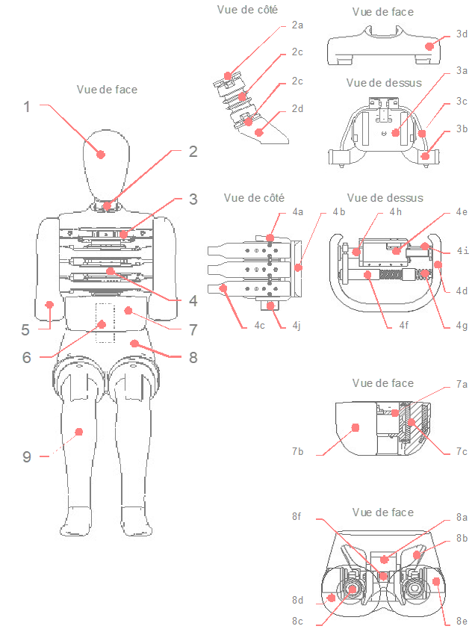

# Tableau 1 **Pièces composant le mannequin pour essais de choc latéral (voir fig. 1)**

| *Pièce no* |  | *Description* | *Nombre* |  | |
| --- | --- | --- | --- | --- | --- |
| 1 |  | Tête | 1 | |  |
| 2 |  | Cou | 1 | |  |
|  | 2a | Pièce de jonction tête/cou |  | | 1 |
|  | 2b | Section centrale |  | | 1 |
|  | 2c | Pièce de jonction cou/thorax |  | | 1 |
|  | 2d | Support cervical |  | | 1 |
| 3 |  | Épaule | 1 | |  |
|  | 3a | Bloc scapulaire |  | | 1 |
|  | 3b | Clavicule |  | | 2 |
|  | 3c | Élastique |  | | 2 |
|  | 3d | Enveloppe scapulaire en mousse |  | | 1 |
| 4 |  | Thorax | 1 | |  |
|  | 4a | Bloc thoracique |  | | 1 |
|  | 4b | Plaque dorsale (concave) |  | | 1 |
|  | 4c | Module costal |  | | 3 |
|  | 4d | Côte recouverte de chair |  | | 3 |
|  | 4e | Ensemble piston-cylindre |  | | 3 |
|  | 4f | Amortisseur |  | | 3 |
|  | 4g | Ressort amortisseur |  | | 3 |
|  | 4h | Ressort de réglage |  | | 3 |
|  | 4i | Capteur de déplacement |  | | 3 |
|  | 4j | Capteur de force T12 ou capteur factice |  | | 1 |
| 5 |  | Bras | 2 | |  |
| 6 |  | Rachis lombaire | 1 | |  |
| 7 |  | Abdomen | 1 | |  |
|  | 7a | Pièce centrale coulée |  | | 1 |
|  | 7b | Revêtement de mousse |  | | 1 |
|  | 7c | Capteur de force ou capteur factice |  | | 3 |
| 8 |  | Bassin | 1 | |  |
|  | 8a | Bloc sacré |  | | 1 |
|  | 8b | Ailes iliaques |  | | 2 |
|  | 8c | Articulation de la hanche |  | | 2 |
|  | 8d | Revêtement de chair |  | | 1 |
|  | 8e | Bloc de mousse du point H |  | | 1 |
|  | 8f | Capteur de force ou capteur factice |  | | 1 |
| 9 |  | Jambe | 2 | |  |
| 10 |  | Vêtement | 1 | |  |

3. Montage du mannequin

3.1 Tête-cou

3.1.1 Le couple requis sur les vis semi-sphériques pour la fixation du cou est de 10 Nm.

3.1.2 L’ensemble tête-capteur de force est fixé à la plaque verticale de jonction tête-cou au moyen de quatre vis.

3.1.3 La plaque cervicale de jonction cou-thorax est fixée au moyen de quatre vis sur le support cervical.

3.2 Cou-épaule-thorax

3.2.1 Le support cervical est fixé au bloc scapulaire au moyen de quatre vis.

3.2.2 Le bloc scapulaire est fixé sur le dessus de la cage thoracique au moyen de trois vis.

3.3 Épaule-bras

3.3.1 Les bras sont fixés aux clavicules au moyen d’une vis et d’un roulement axial. La vis doit être serrée de telle sorte que les bras puissent supporter une accélération de 1 à 2 g.

3.4 Thorax-rachis lombaire-abdomen

3.4.1 Les modules costaux sont montés dans le thorax du côté de l’impact.

3.4.2 Un adaptateur pour rachis lombaire est fixé au capteur de force T12 ou au capteur factice placé au bas du bloc thoracique au moyen de deux vis.

3.4.3 L’adaptateur pour rachis lombaire est fixé à la plaque supérieure du rachis lombaire au moyen de quatre vis.

3.4.4 Le rebord supérieur de la pièce coulée centrale de l’abdomen est serré entre l’adaptateur pour rachis lombaire et la plaque supérieure du rachis lombaire.

3.4.5 Les capteurs de l’abdomen doivent être placés du côté de l’impact.

3.5 Rachis lombaire-bassin-jambes

3.5.1 Le rachis lombaire est fixé à la plaque recouvrant le sacrum au moyen de trois vis, ou de quatre vis s’il est muni d’un capteur.

3.5.2 La plaque de fond du rachis lombaire est fixée au sacrum au moyen de trois vis.

3.5.3 Les jambes sont fixées à l’articulation tête du fémur-hanche au moyen d’une vis.

3.5.4 La fixation aux jambes des genoux et des chevilles peut être réglée pour qu’ils supportent une accélération de 1 à 2 g.

4. Principales caractéristiques

4.1 Masse

4.1.1 La masse des principales pièces du mannequin est indiquée au tableau 2 de la présente annexe.

# Tableau 2 **Masses des pièces du mannequin**

| *Pièce* | *Masse (en kg)* | *Tolérance* ± *(kg)* | *Composition normale* |
| --- | --- | --- | --- |
| Tête | 4,0 | 0,2 | Tête complète, y compris un accéléromètre triaxial et un capteur de force ou un capteur factice |
| Cou | 1,0 | 0,05 | Cou, non compris le support cervical |
| Thorax | 22,4 | 1,0 | Support cervical, enveloppe scapulaire, bloc scapulaire, boulons de fixation des bras, bloc thoracique, plaque arrière du bloc thoracique, modules costaux, capteurs de déformation des côtes, capteur de force ou capteur factice de la plaque arrière du bloc thoracique, capteur de force T12 ou capteur factice, pièce coulée centrale de l’abdomen, capteurs de force de l’abdomen, deux tiers du vêtement |
| Bras (deux fois) | 1,3 | 0,1 | Partie supérieure du bras, y compris la plaque de maintien (deux fois). |
| Abdomen et rachis lombaire | 5,0 | 0,25 | Revêtement de chair de l’abdomen et rachis lombaire. |
| Bassin | 12,0 | 0,6 | Bloc du sacrum, plaque support du rachis lombaire, articulations de la hanche à rotule, têtes de fémur, ailes iliaques, capteur de force pelvien, revêtement de chair du bassin, un tiers du vêtement |
| Jambe (deux fois) | 12,7 | 0,6 | Pied, jambe et cuisse et chair jusqu’à la jonction avec la tête du fémur (deux fois). |
| **Total** | **72,0** | **1,2** |  |

4.2 Dimensions principales

4.2.1 Les dimensions principales du mannequin pour essais de collision latérale (vêtement compris), qui sont indiquées sur la figure 2 ci-dessous, sont reproduites sous forme de valeurs chiffrées au tableau 3 de la présente annexe.

# Figure 2 **Dimensions principales du mannequin**

(voir tableau 3)

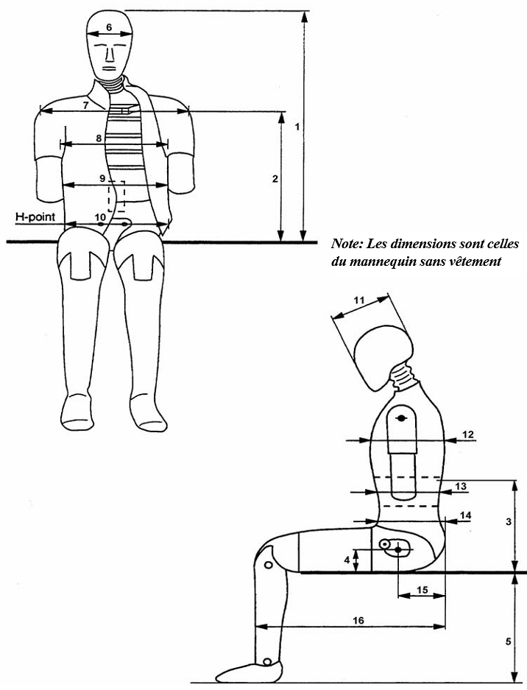

# Tableau 3 **Dimensions principales du mannequin**

| *No* | *Paramètre* | *Dimensions (mm)* |
| --- | --- | --- |
| 1 | Hauteur en position assise | 909 ± 9 |
| 2 | Du siège à l’articulation de l’épaule | 565 ± 7 |
| 3 | Du siège à l’extrémité inférieure du bloc thoracique | 351 ± 5 |
| 4 | Du siège à l’articulation de la hanche (centre du boulon) | 100 ± 3 |
| 5 | De la plante du pied au siège | 442 ± 9 |
| 6 | Largeur de la tête | 155 ± 3 |
| 7 | Largeur épaules et bras | 470 ± 9 |
| 8 | Largeur du thorax | 327 ± 5 |
| 9 | Largeur de l’abdomen | 280 ± 7 |
| 10 | Largeur du bassin | 366 ± 7 |
| 11 | Profondeur de la tête | 201 ± 5 |
| 12 | Profondeur du thorax | 267 ± 5 |
| 13 | Profondeur de l’abdomen | 199 ± 5 |
| 14 | Profondeur du bassin | 240 ± 5 |
| 15 | De l’arrière des fesses à l’articulation de la hanche (centre du boulon) | 155 ± 5 |
| 16 | De l’arrière des fesses à l’avant du genou | 606 ± 9 |

5. Homologation du mannequin

5.1 Côté heurté

5.1.1 Selon le côté du véhicule qui sera heurté, les parties du mannequin devraient être homologuées à gauche ou à droite.

5.1.2 La configuration du mannequin en ce qui concerne le sens de montage des modules costaux et l’emplacement des capteurs de force dans l’abdomen doit être adaptée au côté qui doit être heurté.

5.2 Instruments

5.2.1 Tous les instruments doivent être étalonnés conformément aux prescriptions de la documentation indiquée au paragraphe 1.3.

5.2.2 Toutes les chaînes de mesure doivent être conformes à la norme ISO 6487:2000 ou à la norme SAE J211 (mars 1995).

5.2.3 Pour satisfaire aux prescriptions du présent Règlement, les chaînes de mesure doivent être au nombre de 10 au minimum:

Accélération de la tête (3)

Déplacement des côtes (3)

Forces sur l’abdomen (3) et

Forces sur la symphyse pubienne (1).

5.2.4 Les autres chaînes de mesure facultatives sont au nombre de 38:

Forces sur le haut de la nuque (6)

Forces sur le bas de la nuque (6)

Forces sur les clavicules (3)

Forces sur la plaque arrière du thorax (4)

Accélérations du capteur T1 (3)

Accélérations du capteur T12 (3)

Accélérations des côtes (6, à raison de deux par côte)

Forces sur le capteur du rachis T12 (4)

Forces sur le rachis lombaire (3)

Accélérations du bassin (3) et

Forces sur le fémur (6).

En outre, il existe quatre chaînes de mesure de la position:

Rotation du thorax (2) et

Rotation du bassin (2).

5.3 Contrôle visuel

5.3.1 Il convient de procéder à un contrôle visuel de toutes les pièces du mannequin pour vérifier qu’elles ne sont pas endommagées et de les remplacer si nécessaire avant l’essai d’homologation.

5.4 Montage d’essai général

5.4.1 La figure 3 de la présente annexe montre le montage d’essai qui doit être utilisé pour tous les essais d’homologation du mannequin pour essais de collision latérale.

5.4.2 Le montage et les procédures d’essai doivent être conformes aux prescriptions énoncées dans les documents indiqués au paragraphe 1.1.

5.4.3 Les essais concernant la tête, le cou, le thorax et le rachis lombaire doivent être réalisés sur des sous-ensembles du mannequin.

5.4.4 Les essais concernant l’épaule, l’abdomen et le bassin doivent être exécutés sur le mannequin complet (sans vêtement ni chaussures ni sous-vêtements). Pour ces essais, le mannequin doit être placé en position assise sur une surface plane recouverte de deux feuilles de PTFE d’une épaisseur inférieure ou égale à 2 mm.

5.4.5 Avant l’essai, toutes les parties à homologuer doivent séjourner dans la salle d’essai pendant au moins quatre heures à une température comprise entre 18 et 22° C avec une humidité relative comprise entre 10 et 70 %.

5.4.6 Il doit s’écouler au moins trente minutes entre deux essais d’homologation sur la même pièce.

5.5 Tête

5.5.1 Il faut laisser tomber la tête, y compris le capteur factice placé en haut du cou, d’une hauteur de 200 ± 1 mm sur une surface plane et rigide.

5.5.2 L’angle entre la surface d’impact et le plan sagittal médian de la tête doit être de 35°± 1°, ce qui permet de heurter le haut du côté de la tête (par exemple au moyen d’un harnais ou d’un support d’une masse de 0,075 ± 0,005 kg.

5.5.3 L’accélération maximale résultante de la tête, filtrée selon la norme ISO 6487:2000 à CFC 1 000, doit être comprise entre 100 g et 150 g.

5.5.4 On peut ajuster le comportement de la tête pour satisfaire à la prescription en changeant les caractéristiques de frottement à l’interface chair-crâne (par exemple en mettant du talc ou en vaporisation du PTFE).

5.6 Cou

5.6.1 Le cou doit être raccordé à une fausse tête spécialement homologuée, d’une masse de 3,9 ± 0,05 kg (voir la figure 6), à l’aide d’une plaque ayant une épaisseur de 12 mm et une masse de 0,205 ± 0,05 kg.

5.6.2 La fausse tête et le cou sont fixés à l’envers au bas d’un pendule cervical[12] permettant un déplacement latéral du dispositif.

5.6.3 Le pendule cervical est équipé d’un accéléromètre uniaxial conforme à ses caractéristiques (voir figure 5).

5.6.4 Le pendule cervical doit pouvoir tomber librement d’une hauteur choisie pour atteindre une vitesse d’impact de 3,4 ± 0,1 m/s, mesurée à l’emplacement de l’accéléromètre.

5.6.5 La vitesse du pendule cervical est ramenée de la vitesse d’impact à zéro au moyen d’un dispositif approprié[13], qui est décrit dans les caractéristiques du pendule cervical (voir la figure 5), ce qui se traduit par une modification du rapport vitesse/temps à l’intérieur de la bande définie à la figure 7 et au tableau 4 de la présente annexe. Toutes les chaînes de mesure doivent être enregistrées conformément à la norme ISO 6487:2000 ou à la norme SAE J211 (mars 1995) et filtrées de façon numérique conformément à la CFC 180 (ISO 6487:2000) ou à la norme SAE J211:1995). La décélération du pendule doit être filtrée conformément à la CFC 60 (ISO 6487:2000 ou SAE J211: 1995).

# Tableau 4 **Rapport vitesse/temps du pendule cervical pour l’essai d’homologation du cou**

| *Limite supérieure du temps (s)* | *Vitesse (m/s)* | *Limite inférieure du temps (s)* | *Vitesse (m/s)* |
| --- | --- | --- | --- |
| 0,001 | 0,0 | 0 | -0,05 |
| 0,003 | -0,25 | 0,0025 | -0,375 |
| 0,014 | -3,2 | 0,0135 | -3,7 |
|  |  | 0,017 | -3,7 |

5.6.6 L’angle maximal de flexion de la fausse tête par rapport au pendule cervical (angles dθA + dθC de la figure 6) doit être compris entre 49,0 et 59,0° et doit être observé au bout de 54,0 à 66,0 ms.

5.6.7 Les déplacements maximums du centre de gravité de la fausse tête mesurés dans les angles dθA et dθB (voir la figure 6) doivent être les suivants: en avant du pendule, l’angle dθA doit être compris entre 32,0 et 37,0° et être observé au bout de 53,0 à 63,0 ms, alors qu’à l’arrière de la base du pendule l’angle dθB doit être compris entre 0,81*(angle dθA) + 1,75 et 0,81*(angle dθA) + 4,25° et être observé au bout 54,0 à 64,0 ms.

5.6.8 Le comportement du cou peut être modifié en remplaçant les huit tampons à section circulaire par des tampons ayant une dureté de Shore différente.

5.7 Épaule

5.7.1 La longueur de l’élastique doit être ajustée de façon qu’une force comprise entre 27,5 N et 32,5 N appliquée vers l’avant à 4 ± 1 mm du bord extérieur de la clavicule dans le même plan que son déplacement soit nécessaire pour déplacer la clavicule vers l’avant.

5.7.2 Le mannequin doit être assis sur une surface plane, horizontale et rigide, sans appui dorsal. Le thorax doit être installé verticalement et les bras placés de façon à former avec la verticale un angle de 40° ± 2° vers l’avant. Les jambes doivent être placées horizontalement.

5.7.3 L’élément de frappe est un pendule dont la masse est de 23,4 ± 0,2 kg, le diamètre de 152,4 ± 0,25 mm et le rayon de courbure de 12,7 mm[14]. Il est suspendu à des pivots rigides par quatre fils métalliques, la ligne médiane de l’élément se trouvant au moins à 3,5 m au-dessous des pivots (voir la figure 4).

5.7.4 L’élément de frappe est équipé d’un accéléromètre sensible dans la direction de l’impact et situé sur son axe.

5.7.5 L’élément de frappe doit aller percuter librement l’épaule du mannequin à la vitesse de 4,3 ± 0,1 m/s.

5.7.6 La direction de l’impact est perpendiculaire à l’axe antéropostérieur du mannequin et l’axe de l’élément de frappe coïncide avec l’axe du pivot du haut du bras.

5.7.7 L’accélération maximale de l’élément de frappe, filtrée selon la norme ISO 6487:2000 à CFC 180, doit être comprise entre 7,5 et 10,5 g.

5.8 Bras

5.8.1 Aucune procédure d’homologation dynamique n’est définie pour les bras.

5.9 Thorax

5.9.1 Chaque module costal fait l’objet d’une homologation distincte.

5.9.2 Le module costal doit être placé verticalement dans un dispositif d’essai de chute auquel le cylindre costal est solidement fixé.

5.9.3 L’élément de frappe est une masse de 7,78 ± 0,01 kg ayant une face plane et un diamètre de 150 ± 2 mm qui tombe en chute libre.

5.9.4 L’axe de l’élément de frappe doit être aligné sur celui de l’ensemble piston‑cylindre.

5.9.5 La force de l’impact dépend de la hauteur de chute, qui peut être de 815 mm, de 204 mm ou de 459 mm, pour des vitesses d’impact respectives de 4, 2 ou 3 m/s. Les hauteurs de chute ne doivent pas s’écarter de plus de 1 % des valeurs données.

5.9.6 Il convient de mesurer le déplacement costal, par exemple en utilisant le capteur de déplacement des côtes.

5.9.7 Les prescriptions concernant l’homologation des côtes sont indiquées dans le tableau 5 de la présente annexe.

5.9.8 Le fonctionnement du module costal peut être modifié en remplaçant le ressort de réglage qui se trouve à l’intérieur du cylindre par un ressort taré différemment.

# Tableau 5 **Prescriptions concernant l’homologation du module costal complet**

| *Essai* | *Hauteur de chute (précision 1 %) (en mm)* | *Déplacement minimum (en mm)* | *Déplacement maximum (en mm)* |
| --- | --- | --- | --- |
| 1 | 815 | 46,0 | 51,0 |
| 2 | 204 | 23,5 | 27,5 |
| 3 | 459 | 36,0 | 40,0 |

5.10 Rachis lombaire

5.10.1 Le rachis lombaire doit être raccordé à la fausse tête conçue spécialement pour l’homologation, dont la masse est de 3,9 ± 0,05 kg (voir la figure 6) à l’aide d’une plaque de 12 mm d’épaisseur dont la masse est égale à 0,205 ± 0,05 kg.

5.10.2 La fausse tête et le rachis lombaire doivent être fixés à l’envers au bas d’un pendule cervical[15], ce qui permet un mouvement latéral du dispositif.

5.10.3 Le pendule cervical doit être équipé d’un accéléromètre uniaxial conforme aux prescriptions du pendule (voir la figure 5).

5.10.4 Le pendule cervical doit pouvoir tomber librement d’une hauteur choisie pour qu’il atteigne une vitesse d’impact de 6,05 ± 0,1 m/s, mesurée à l’emplacement de l’accéléromètre.

5.10.5 La vitesse du pendule cervical doit être ramenée de la vitesse d’impact à zéro à l’aide d’un dispositif approprié[16] comme il est décrit dans les prescriptions du pendule cervical (voir la figure 5), ce qui se traduit par une modification du rapport vitesse/temps à l’intérieur de la bande définie à la figure 8 et au tableau 6 de la présente annexe. Toutes les chaînes de mesure doivent être enregistrées conformément à la norme ISO 6487:2000 ou SAE J211 (mars 1995) et filtrées de façon numérique à l’aide de la CFC 180 (ISO 6487:2000) ou SAE J211:1995). La décélération du pendule doit être filtrée conformément à la CFC 60 (ISO 6487:2000 OU SAE J211: 1995).

Tableau 6  
**Rapport vitesse/temps du pendule pour l’essai d’homologation du rachis cervical**

| *Limite supérieure de temps (s)* | *Vitesse (en m/s)* | *Limite inférieure de temps (s)* | *Vitesse (en m/s)* |
| --- | --- | --- | --- |
| 0,001 | 0,0 | 0 | -0,05 |
| 0,0037 | -0,2397 | 0,0027 | -0,425 |
| 0,027 | -5,8 | 0,0245 | -6,5 |
|  |  | 0,03 | -6,5 |

5.10.6 L’angle maximum de flexion de la fausse tête par rapport au pendule (angles dθA + dθC sur la figure 6) doit être compris entre 45,0 et 55,0° et être atteint au bout de 39,0 à 53,0 ms.

5.10.7 Les déplacements maximums du centre de gravité de la fausse tête mesurés d’après les angles dθA et dθB (voir la figure 6) doivent être les suivants: en avant de la base du pendule, l’angle dθA doit être compris entre 31,0 et 35,0° et être observé au bout de 44,0 à 52,0 ms et, en avant de la base du pendule, l’angle dθB doit être compris entre 0,8*(angle dθA) + 2,00 et 0,8*(angle dθA) + 4,50° et être observé au bout de 44,0 à 52,0 ms.

5.10.8 Le comportement du rachis lombaire peut être ajusté par un réglage de la tension du câble.

5.11 Abdomen

5.11.1 Le mannequin doit être assis sur une surface plane, horizontale et rigide, sans appui dorsal. Le thorax doit être placé en position verticale, les bras et les jambes étant placés en position horizontale.

5.11.2 L’élément de frappe est un pendule dont la masse est de 23,4 ± 0,2 kg, le diamètre de 152,4 ± 0,25 mm et le rayon de courbure de 12,7 mm[17]. Il doit être suspendu à des pivots fixes par huit fils et son axe doit se trouver au moins à 3,5 m en dessous des pivots (voir la figure 4).

5.11.3 L’élément de frappe est équipé d’un accéléromètre sensible dans la direction de l’impact, qui est situé dans son axe.

5.11.4 Le pendule est équipé d’un élément de frappe horizontal «accoudoir», de 1,0 ± 0,01 kg. La masse totale de l’élément de frappe «accoudoir» est de 24,4 ± 0,21 kg. L’accoudoir rigide a 70 ± 1 mm de haut, 150 ± 1 mm de large et il doit pouvoir pénétrer d’au moins 60 mm dans l’abdomen. L’axe du pendule coïncide avec le centre de l’accoudoir.

5.11.5 L’élément de frappe doit aller percuter librement l’abdomen du mannequin à la vitesse de 4,0 ± 0,1 m/s.

5.11.6 La direction de l’impact est perpendiculaire à l’axe antéropostérieur du mannequin et l’axe de l’élément de frappe est aligné sur le centre du capteur de force abdominal médian.

5.11.7 La force maximale de l’élément de frappe, déduite de l’accélération de l’élément de frappe filtrée selon la norme ISO 6487:2000 selon une CFC de 180 et multipliée par la masse de l’élément de frappe/accoudoir, doit être comprise entre 4,0 et 4.8 kN et être observée au bout de 10,6 à 13,0 ms.

5.11.8 Les séries chronologiques force-temps mesurées par les trois capteurs de force abdominaux doivent être additionnées et être filtrées selon la norme ISO 6487:2000, selon une CFC de 600. La force maximale de cette somme doit t être comprise entre 2,2 et 2,7 kN et être observée au bout de 10,0 à 12,3 ms.

5.12 Bassin

5.12.1 Le mannequin doit être assis sur une surface plane, horizontale et rigide, sans appui dorsal. Le thorax doit être installé en position verticale, les bras et les jambes étant placés horizontalement.

5.12.2 L’élément de frappe est un pendule dont la masse est de 23,4 ± 0,2 kg, le diamètre de 152,4 ± 0,25 mm et le rayon de courbure de 12,7 mm[18]. Il doit être suspendu à des pivots fixes par huit fils et son axe doit se trouver au moins à 3,5 m en dessous des pivots (voir la figure 4).

5.12.3 L’élément de frappe est équipé d’un accéléromètre sensible dans la direction de l’impact et situé sur l’axe de l’élément de frappe.

5.12.4 L’élément de frappe doit aller percuter librement le bassin du mannequin à la vitesse de 4,3 ± 0,1 m/s.

5.12.5 La direction de l’impact est perpendiculaire à l’axe antéropostérieur du mannequin et l’axe de l’élément de frappe est aligné sur le centre de la plaque arrière du point H.

5.12.6 La force maximale de l’élément de frappe, déduite de l’accélération de l’élément de frappe filtrée, à l’aide de la norme ISO 6487:2000 selon une CFC de 180 et multipliée par la masse de l’élément de frappe, doit être comprise entre 4,4 et 5,4 kN et être observée au bout de 10,3 et 15,5 ms.

5.12.7 La force de la symphyse pubienne, filtrée selon la norme ISO 6487:2000, selon une CFC de 600, devrait être comprise entre 1,04 et 1,64 kN et être observée au bout de 9,9 à 15,9 ms.

5.13 Jambes

5.13.1 Aucune procédure d’homologation dynamique n’est définie pour les jambes.

# Figure 3 **Vue d’ensemble du montage pour l’essai d’homologation du mannequin de choc latéral**

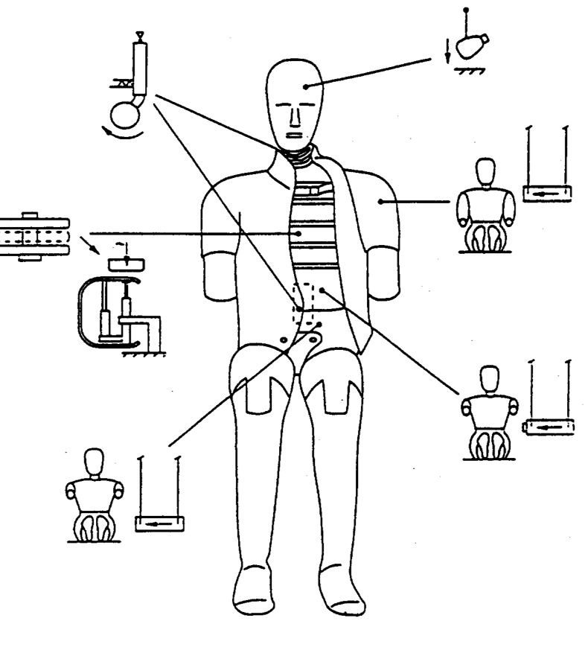

# Figure 4 **Suspension de l’élément de frappe de 23,4 kg**

# À gauche: quatre fils

À droite: huit fils (croisés deux par deux)



# Figure 5 **Caractéristiques du pendule cervical conformément au Règlement fédéral no 49 des États-Unis, chapitre V, partie 572.33**

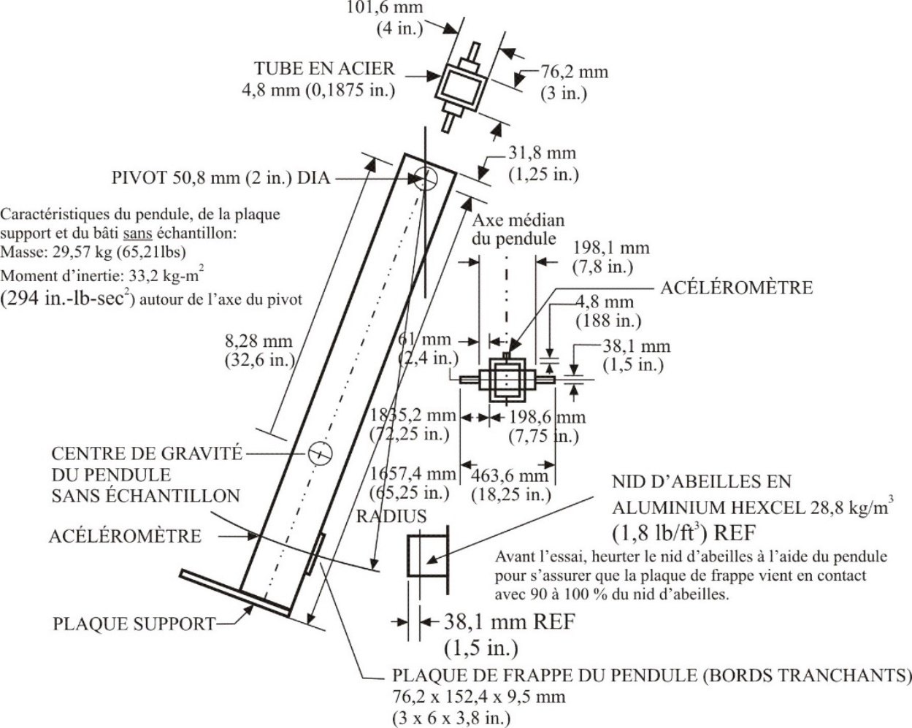

# Figure 6 **Montage d’essai pour l’homologation du bloc thoracique et du rachis lombaire (angles dθA, dθB et dθC mesurés avec la fausse tête)**

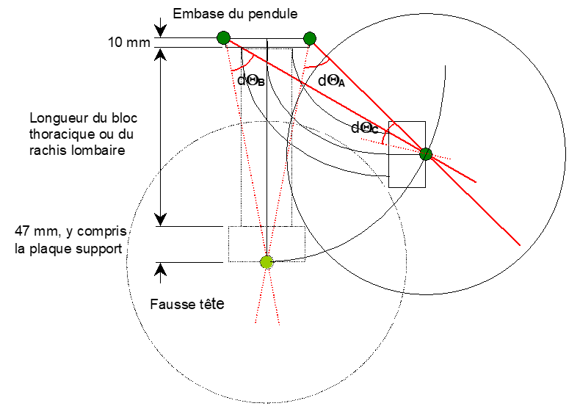

# Figure 7 **Rapport vitesse/temps du pendule pour l’essai d’homologation du cou**



# Figure 8 **Rapport vitesse/temps du pendule pour l’essai d’homologation du rachis lombaire**



Annexe 7

Installation du mannequin pour essais de choc latéral

1. Généralités

1.1 Le mannequin pour essais de collision latérale à utiliser pour la procédure d’installation est décrit à l’annexe 6 au présent Règlement.

2. Installation

2.1 Régler les articulations des genoux et des chevilles de façon à ce qu’elles ne soutiennent la jambe et le pied que lorsque lorsqu’ils sont à l’horizontale (1 à 2 g).

2.2 S’assurer que le mannequin est conçu pour être heurté du côté prévu.

2.3 Le mannequin doit être revêtu d’un pantalon mi-long en coton élastique ajusté et éventuellement d’une chemise à manches courtes, elle aussi en coton élastique et ajustée. .

2.4 Chaque pied doit être muni d’une chaussure.

2.5 Placer le mannequin sur le siège latéral avant situé du côté qui sera heurté, comme il est indiqué dans la description de la procédure d’essai de collision latérale.

2.6 Le plan de symétrie du mannequin doit coïncider avec le plan vertical médian de la place assise prescrite.

2.7 Le bassin du mannequin doit être installé de façon telle qu’une ligne latérale passant par le point H du mannequin soit perpendiculaire au plan longitudinal du centre du siège. La ligne passant par le point H du mannequin doit être horizontale, avec une inclinaison maximale de ± 2°[19].

On peut vérifier la bonne position du bassin par rapport au point H au moyen des trous M3 percés dans les plaques arrière du point H, de chaque côté du bassin du mannequin ES‑2. Les trous M3 portent la mention « Hm ». Ils doivent être situés dans un cercle de 10 mm de rayon autour du point H.

2.8 La partie supérieure du thorax doit être penchée vers l’avant, puis ramenée en arrière fermement contre le dossier du siège (voir la note 1). Les épaules du mannequin doivent être placées complètement en arrière.

2.9 Quelle que soit la position assise du mannequin, l’angle entre le bras et la ligne de référence thorax-bras de chaque côté doit être de 40° ± 5°. La ligne de référence thorax-bras est définie comme étant l’intersection du plan tangent à la surface avant des côtes et du plan vertical longitudinal du mannequin, contenant le bras.

2.10 En ce qui concerne la place du conducteur, sans provoquer de mouvement du bassin ou du thorax, placer le pied droit du mannequin sur la pédale de l’accélérateur non enfoncée, le talon reposant sur le plancher, le plus loin possible vers l’avant. Placer le pied gauche perpendiculairement au tibia, le talon reposant sur le plancher sur la même ligne latérale que le talon droit. Placer les genoux de façon à ce que leurs surfaces externes soient à 150 ± 10 mm du plan de symétrie du mannequin. S’il est possible de la faire tout en respectant ces contraintes, placer les cuisses du mannequin en contact avec l’assise du siège.

2.11 Pour les autres places assises, sans provoquer de mouvement du bassin ou du thorax, placer les talons du mannequin sur le plancher, le plus loin possible vers l’avant, sans comprimer l’assise du siège plus que ne le fait le poids de la jambe. Placer les genoux du mannequin de telle façon que leurs surfaces externes soient à 150 ± 10 mm de son plan de symétrie.

Annexe 8

Essai partiel

1. Objet

L’objet de ces essais est de vérifier si le véhicule modifié présente des caractéristiques d’absorption de l’énergie au moins égales (ou supérieures) à celles du type de véhicule homologué conformément au présent Règlement.

2. Procédures et installations

2.1 Essais de référence

2.1.1 À l’aide des matériaux de rembourrage initiaux éprouvés lors de l’homologation du véhicule, montés dans une nouvelle structure latérale du véhicule à homologuer, on procède à deux essais dynamiques en utilisant deux éléments de frappe différents (fig. 1).

2.1.1.1 L’élément de frappe en forme de tête défini au paragraphe 3.1.1 ci-dessous doit heurter à 24,1 km/h la zone heurtée par la tête EUROSID lors de l’homologation du véhicule. On doit enregistrer les résultats de l’essai et calculer le CPT. Toutefois, cet essai ne doit pas être effectué si au cours de l’essai décrit dans l’annexe 4 du présent Règlement il n’y a pas eu contact de la tête, ou si la tête n’a touché que la vitre de la portière, à condition que cette vitre ne soit pas en verre laminé.

2.1.1.2 L’élément de frappe représentant un torse défini au paragraphe 3.2.1 ci‑dessous doit heurter à 24,1 km/h la zone latérale heurtée par l’épaule, le bras et le thorax EUROSID lors de l’homologation du véhicule. On doit enregistrer les résultats de l’essai et calculer le CPT.

2.2 Essai d’homologation

2.2.1 En utilisant les nouveaux matériaux de rembourrage, le siège, etc. présentés pour l’extension de l’homologation et montés dans une nouvelle structure latérale du véhicule, il faut répéter les essais prescrits aux paragraphes 2.1.1.1 et 2.1.1.2 ci-dessus en enregistrant les nouveaux résultats et en calculant leur CPT.

2.2.1.1 Si les CPT calculés d’après les résultats des deux essais d’homologation sont inférieurs à ceux obtenus lors des essais de référence (effectués à l’aide des matériaux de rembourrage ou des sièges du type original homologué), l’extension doit être accordée.

2.2.1.2 Si les nouveaux CPT sont supérieurs à ceux obtenus lors des essais de référence, il faut effectuer un nouvel essai à échelle réelle (en utilisant le rembourrage/les sièges/etc., proposés).

3. Matériel d’essai

3.1 Élément de frappe en forme de tête (fig. 2)

3.1.1 Ce dispositif consiste en un élément de frappe linéaire entièrement guidé, rigide, d’une masse de 6,8 kg. Sa surface de frappe est hémisphérique et d’un diamètre de 165 mm.

3.1.2 La forme de tête est munie de deux accéléromètres et d’un appareil pour mesurer la vitesse, qui sont tous capables de mesurer des valeurs dans la direction du choc.

3.2 Élément de frappe représentant un torse (fig. 3)

3.2.1 Ce dispositif consiste en un élément de frappe linéaire entièrement guidé, rigide, d’une masse de 30 kg. Ses dimensions et sa section transversale sont indiquées sur la figure 3.

3.2.2 L’élément représentant un torse est muni de deux accéléromètres et d’un appareil pour mesurer la vitesse, qui sont tous capables de mesurer des valeurs dans la direction du choc.

Annexe 9

Procédures d’essai concernant la protection des occupants des véhicules électriques contre tout contact avec les éléments sous haute tension et toute fuite d’électrolyte

On trouvera dans la présente annexe la description des procédures d’essai visant à démontrer la conformité avec les dispositions du paragraphe 5.3.7 relatives à la sécurité électrique. On notera que la résistance d’isolement peut aussi se mesurer au moyen d’un mégohmmètre ou d’un oscilloscope. Dans ce cas, il peut s’avérer nécessaire de désactiver le système embarqué de surveillance de la résistance d’isolement.

Avant de procéder à l’essai de choc, il faut mesurer et consigner la tension du rail haute tension (Vb sur la figure 1), puis vérifier qu’elle est conforme à la tension de fonctionnement du véhicule prévue par le constructeur.

1. Préparation de l’essai et matériel requis

Si l’on utilise une fonction de déconnexion de la haute tension, les mesures doivent être relevées des deux côtés du dispositif de déconnexion.

Toutefois, si la fonction de déconnexion de la haute tension est intégrée au SRSEE ou au système de conversion de l’énergie et si le rail haute tension du SRSEE ou le système de conversion bénéficie du degré de protection IPXXB à la suite de l’essai de choc, les mesures ne peuvent être relevées qu’entre le dispositif de déconnexion et les parties sous tension.

Le voltmètre utilisé pour l’essai considéré ici doit mesurer les valeurs du courant continu et avoir une résistance interne d’au moins 10 MΩ.

2. Les instructions ci-après peuvent être appliquées pour mesurer la tension.

Après l’essai de choc, mesurer les tensions des rails haute tension (Vb, V1 et V2) (voir fig. 1).

La tension doit être mesurée entre 5 et 60 secondes après le choc.

Cette procédure ne s’applique pas si l’essai est effectué alors que la chaîne de traction électrique n’est pas sous tension.

# Figure 1 **Mesure de Vb, V1 et V2**



3. Procédure d’évaluation du fonctionnement avec un faible niveau d’énergie électrique

Avant le choc, un commutateur S1 et une résistance de décharge connue Re sont branchés en parallèle à la capacitance requise (voir fig. 2).

Au minimum 5 secondes et au maximum 60 secondesaprès le choc, il faut fermer le commutateur S1 puis mesurer et consigner la tension Vb et l’intensité Ie. Le produit de la tension Vb par l’intensité Ie doit être intégré sur la période qui s’écoule entre le moment où l’on ferme le commutateur S1 (tc) et celui où la tension Vb redescend sous le seuil de la haute tension de 60V en courant continu (th), ce qui permet d’obtenir l’énergie totale (ET) en joules, comme suit:

a) 

Si Vb est mesuré entre 5 et 60 secondes après le choc et que la capacitance des condensateurs X (Cx) est fixée par le constructeur, l’énergie totale doit être calculée par la formule suivante:

b) TE = 0,5 x Cx x(Vb2 - 3 600)

Si V1 et V2 (voir fig. 1) sont mesurés entre 5 et 60 secondes après le choc et que la capacitance des condensateurs Y (Cy1 et Cy2) est fixée par le constructeur, l’énergie totale (TEy1 et TEy2) doit être calculée par la formule suivante:

c) TEy1 = 0,5 x Cy1 x (V12 - 3 600)

TEy2 = 0,5 x Cy2 x (V22 - 3 600)

Cette procédure ne s’applique pas si l’essai est effectué lorsque la chaîne de traction électrique n’est pas sous tension.

# Figure 2 **Mesure de l’énergie du rail haute tension contenue dans les condensateurs X**



4. Protection physique

Après l’essai de choc, il faut ouvrir, démonter ou retirer toutes les parties entourant les éléments à haute tension, sans l’aide d’outils. Toutes les parties restantes doivent être considérées comme faisant partie de la protection physique.

Il faut placer le doigt d’épreuve articulé, décrit à la figure 1 de l’appendice 1 à la présente annexe, dans tous les interstices ou les ouvertures de la protection physique, avec une force de 10 N ± 10 %, auxfinsde l’évaluation de la sûreté électrique. Si le doigt pénètre partiellement ou entièrement dans la protection physique, il faut le placer dans toutes les positions indiquées ci-dessous.

À partir de la position verticale, il faut plier progressivement les deux articulations du doigt d’épreuve jusqu’à former un angle maximum de 90 % par rapport à l’axe de la section adjacente du doigt et les placer dans toutes les positions possibles.

Les barrières internes sont considérées comme faisant partie du carter de protection.

Le cas échéant, il faut brancher en série une source électrique basse tension (entre 40 et 50 V) avec une lampe appropriée, entre le doigt d’épreuve articulé et les éléments sous haute tension situés à l’intérieur de la barrière électrique ou du carter de protection.

4.1 Conditions d’acceptation

Les prescriptions énoncées au paragraphe 5.3.7.1.3 doivent être considérées comme satisfaites si le doigt d’essai articulédéfini à la figure 1 de l’appendice 1 ne peut entrer en contact avec les parties àhautetension.

En cas de besoin, on peut utiliser un miroir ou un fibroscope pour voir si le doigtd’épreuvearticulé entre en contact avec les rails haute tension.

Si le respect de cette prescription est vérifié au moyen d’un circuit test entre le doigt d’épreuve articulé et les éléments sous haute tension, la lampe témoin ne doit pas s’allumer.

5. Résistance d’isolement

La résistance d’isolement entre le rail haute tension et la masse électrique peut être mise en évidence soit par mesure, soit par une combinaison mesure/calcul.

Les instructions ci-après doivent être appliquées si la résistance d’isolement est mise en évidence par mesure.

Mesurer et consigner la tension (Vb) entre le pôle négatif et le pôle positif du rail haute tension (voir la figure 1).

Mesurer et consigner la tension (V1) entre le pôle négatif du rail haute tension et la masse électrique (voir la figure 1).

Mesurer et consigner la tension (V2) entre le pôle positif du rail haute tension et la masse électrique (voir la figure 1).

Si V1 est égale ou supérieure à V2, insérer une résistance normalisée connue (Ro) entre le pôle négatif du rail haute tension et la masse électrique. La résistance Ro étant en place, mesurer la tension (V1’) entre le pôle négatif du rail haute tension et la masse électrique (voir la figure 3). Calculer la résistance d’isolement (Ri) en appliquant la formule ci-dessous:

Ri = Ro*(Vb/V1’ – Vb/V1) ou Ri = Ro*Vb*(1/V1’ – 1/V1)

Diviser la valeur obtenue (exprimée en ohms) par la tension de fonctionnement du rail haute tension (exprimée en volts).

Ri (Ω/V) = Ri (Ω)/Tension de fonctionnement (V)

Ri = Ro*(Vb/V1’ – Vb/V1) ou Ri = Ro*Vb*(1/V1’ – 1/V1)

# Figure 3 **Mesure de V1’**



Si V2 est supérieure à V1, intercaler une résistance normalisée connue (Ro) entre le pôle positif du rail haute tension et la masse électrique. La résistance Ro étant en place, mesurer la tension (V2’) entre le pôle positif du rail haute tension et la masse électrique (voir la figure 4).

Calculer la résistance d’isolement (Ri) en appliquant la formule ci-dessous:

Ri = Ro*(Vb/V2’ – Vb/V2) ou Ri = Ro*Vb*(1/V2’ – 1/V2)

Diviser la valeur obtenue (exprimée en ohms) par la tension de fonctionnement du rail haute tension (exprimée en volts).

Ri (Ω/V) = Ri (Ω)/Tension de fonctionnement (V)

# Figure 4 **Mesure de V2’**



*Note 1* : La résistance normalisée connue de Ro (Ω) doit être égale à la valeur de la résistance d’isolement minimale requise (Ω/V) multipliée par la tension de fonctionnement exprimée en volts (V) du véhicule plus/moins 20 %. La valeur de Ro ne doit pas nécessairement être égale à cette valeur car les équations restent valables pour toute valeur de Ro; cependant, une valeur de Ro de cet ordre devrait permettre de mesurer la tension avec une précision satisfaisante.

6. Fuites d’électrolyte

En cas de besoin, il faut appliquer un revêtement approprié sur la protection physique afin de détecter toute fuite d’électrolyte du SRSEE à la suite de l’essai de choc.

À moins que le constructeur ne fournisse les moyens de distinguer l’électrolyte d’autres liquides, toute fuite de liquide doit être considérée comme une fuite d’électrolyte.

7. Maintien en place du SRSEE

Il faut procéder à la vérification de la conformité par inspection visuelle.

Annexe 9 − Appendice 1

Doigt d’épreuve articulé (degré de protection IPXXB)

# Figure 1 **Doigt d’épreuve articulé**

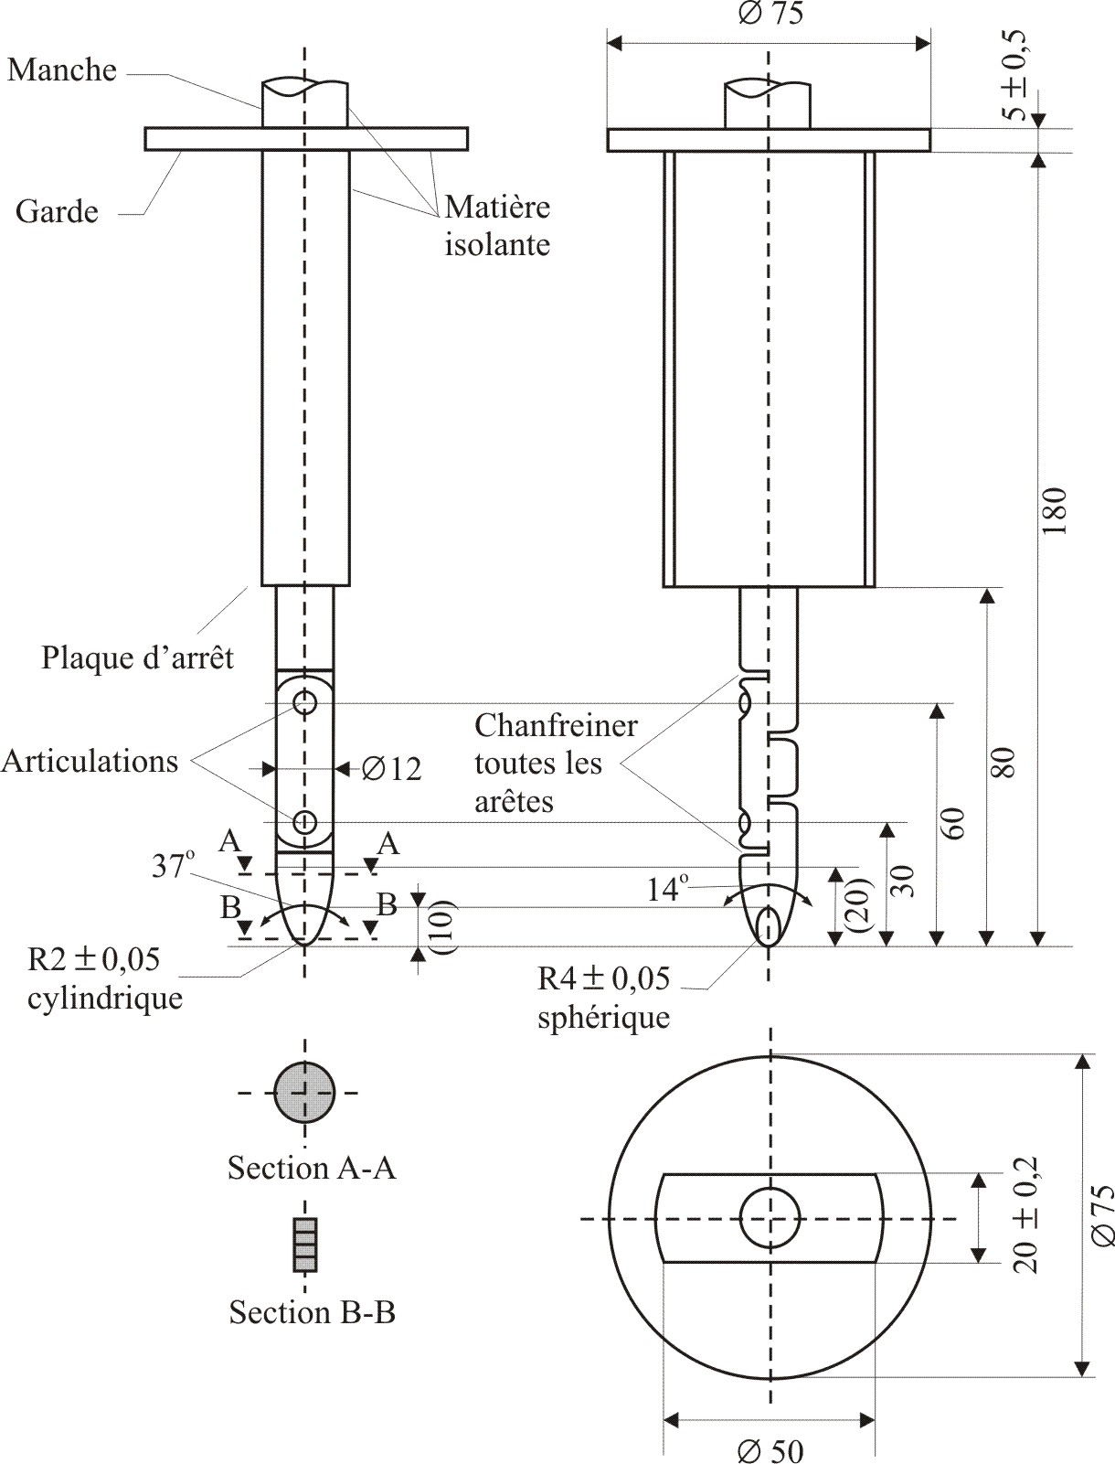

Matière: métal, sauf indication contraire

Dimensions linéaires indiquées en millimètres

Tolérances pour les dimensions sans indication de tolérance :

a) Sur les angles: 0/-10°;

b) Sur les dimensions linéaires :

i) Jusqu’à 25 mm, 0/-0,05 mm ;

ii) Au-dessus de 25 mm, ±0,2 mm.

Les deux articulations doivent permettre un mouvement de 90° dans le même plan et dans la même direction, avec une tolérance comprise entre 0 et +10°.

1. * Anciens titres de l’Accord :

   Accord concernant l’adoption de conditions uniformes d’homologation et la reconnaissance réciproque de l’homologation des équipements et pièces de véhicules à moteur, en date, à Genève, du 20 mars 1958 (version originale) ;

   Accord concernant l’adoption de prescriptions techniques uniformes applicables aux véhicules à roues, aux équipements et aux pièces susceptibles d’être montés ou utilisés sur un véhicule à roues et les conditions de reconnaissance réciproque des homologations délivrées conformément à ces prescriptions, en date, à Genève, du 5 octobre 1995 (Révision 2).
2. Selon les définitions de la Résolution d’ensemble sur la construction des véhicules (R.E.3), document ECE/TRANS/WP.29/78/Rev.6, par. 2 − www.unece.org/trans/main/wp29/wp29wgs/ wp29gen/wp29resolutions.html.
3. La liste des numéros distinctifs des Parties contractantes à l’Accord de 1958 est reproduite à l’annexe 3 de la Résolution d’ensemble sur la construction des véhicules (R.E.3), document ECE/TRANS/WP.29/78/Rev.3, annexe 3 − [https://unece.org/transport/standards/transport/ vehicle-regulations-wp29/resolutions](https://unece.org/transport/standards/transport/%20vehicle-regulations-wp29/resolutions).
4. Jusqu’au 30 septembre 2000, aux fins des prescriptions relatives aux essais, la plage de réglage longitudinal normal doit être limitée de manière que le point H se trouve compris dans la longueur de l’ouverture de la porte.
5. Numéro distinctif du pays qui a délivré/étendu/refusé/retiré l’homologation (voir les dispositions du Règlement relatives à l’homologation).
6. Biffer les mentions inutiles.
7. Le second numéro n’est donné qu’à titre d’exemple.
8. La procédure est décrite à l’annexe 1 de la Résolution d’ensemble sur la construction des véhicules (R.E.3) (document ECE/TRANS/WP.29/78/Rev.3) − [https://unece.org/transport/standards/transport/ vehicle-regulations-wp29/resolutions](https://unece.org/transport/standards/transport/%20vehicle-regulations-wp29/resolutions).
9. Les valeurs indiquées pour l’énergie sont celles de l’énergie dissipée par le système lorsque l’écrasement de l’élément de frappe est le plus fort.
10. Toutes les dimensions sont exprimées en mm. Les tolérances sur les dimensions des blocs permettent de tenir compte des difficultés de mesure de l’aluminium alvéolaire. La tolérance sur les dimensions hors tout de l’élément de frappe est inférieure à celle sur les blocs eux-mêmes parce que les blocs alvéolaires peuvent être ajustés, le cas échéant avec chevauchement, pour que les dimensions de la face d’impact soient plus précisément définies.
11. Le mannequin doit être du type ES‑2. Dans la table des matières, le numéro du dessin technique est le suivant: E‑AA‑DRAWING‑LIST‑7‑25‑032, en date du 25 juillet 2003. L’ensemble des dessins techniques et le mode d’emploi du mannequin ES‑2 sont déposés auprès de la Commission économique des Nations Unies pour l’Europe (CEE‑ONU), Palais des Nations, Genève (Suisse) et peuvent être consultés au secrétariat sur demande.
12. Le pendule cervical est conforme au Règlement fédéral no 49 des États-Unis, chap. V, partie 572.33 (éd. 10-1-00) (voir aussi la figure 5).
13. L’utilisation d’une structure alvéolaire de trois pouces est recommandée (voir la figure 5).
14. Le pendule est conforme au Règlement fédéral no 49 des États-Unis, chap. V, partie 572.36 a) (éd. 10‑1‑00) (voir aussi la figure 4).
15. Le pendule cervical est conforme au Règlement fédéral no 49 des États-Unis, chap. V, partie 572.33 (éd. 10‑1‑00) (voir aussi la figure 5).
16. L’utilisation d’une structure alvéolaire de six pouces est recommandée (voir la figure 5).
17. Le pendule est conforme au Règlement fédéral no 49 des États-Unis, chap. V, partie 572.36 a) (éd. 10‑1‑00) (voir aussi la figure 4).
18. Le pendule est conforme au Règlement fédéral no 49 des États-Unis, chap. V, partie 572.36 a) (éd. 10‑1‑00) (voir aussi la figure 4).
19. Le mannequin peut être muni de capteurs d’inclinaison dans le thorax et le bassin pour faciliter sa bonne installation.